Bosch Mobility Electronics · Planta Juárez 1 (JuP1 · SAP 8640) · ME/QMM · Process Excellence (Q2E)
Expo & Return FG Follow Up
Especificación de Requerimientos de Software, Arquitectura y Plan de Implementación
Digitalización de la Matriz de Rastreo de Productos Terminados Importados Temporalmente 2.0
Atributo | Valor
Versión | 0.1
Estatus | Borrador para revisión
Fecha | 2026-11-05
Autor | [Nombre del autor] · ME/QMM-JuP1
Clasificación | Confidencial interno

Control del documento

Historial de versiones
Versión | Fecha | Autor | Descripción del cambio
0.1 | 2026-11-05 | [Autor] | Versión inicial para revisión con la jefatura

Revisión y aprobación
Rol | Nombre | Firma | Fecha
Jefe ME/QMM-JuP1 | [Nombre]
Process Excellence (Q2E) | [Nombre]
Comercio Exterior GS/OSD43 | [Nombre]
Manufactura (MFO) | [Nombre]
Logística (LOP / LOW) | [Nombre]
HSE | [Nombre]
IT / Infraestructura JuP1 | [Nombre]

Fuentes del documento
Este documento se genera a partir de los archivos modulares del repositorio del proyecto (carpeta docs/ y scripts database/*.sql). Los cambios acordados en revisión deben reflejarse en esos archivos para mantener una sola fuente de verdad; el Word se regenera con tools/docx/build_docx.js.

Contenido

Resumen Ejecutivo

Contexto
Cuando un pallet de producto terminado de JuP1 se retorna desde El Paso WHS para retrabajo, sorteo o reflasheo (Inhouse Repair / IB Process), entra a México como importación temporal bajo IMMEX. Cada pieza importada debe conciliarse al 100 %: con su re-exportación a El Paso o con su destrucción comprobada por HSE. Si la conciliación falla, la planta paga aranceles e impuestos (Duties to Pay) y absorbe la pérdida de inventario (MFO-LOW Failure).
Hoy este control vive en un archivo de Excel compartido en SharePoint (MATRIZ DE RASTREO 2.0), con una hoja por Value Stream (VS1, VS4, VS5, VS7, VS9), en el que capturan siete áreas: QMM, MFO, MFQ, LOP, LOW, GS/OSD43 y HSE.

Problema
El análisis del archivo actual (Sección 00) encontró defectos que ya afectan las cifras que se reportan:
Hallazgo | Efecto en el negocio
Las fórmulas financieras de la hoja VS7 leen los datos de la tabla de VS4 | El balance de VS7 no corresponde a sus propios pallets
La columna Customs Export trae una fórmula por defecto; Excel no la considera vacía y el pallet aparece como exportado | Falsos cierres: en la muestra, 576 pzs (USD 11,892.50) aparecen conciliadas sin pedimento de exportación
Al registrar la entrega a LOW, el faltante desaparece del balance | En la muestra, 1 pieza de VS9 sin conciliar no aparece en ningún indicador
Tasa de duty (0.19) y fechas de corte escritas dentro de ~40 fórmulas, con criterios distintos por hoja | Un mismo KPI se calcula distinto en cada VS
Fechas en texto ("Juio/16/2026", "JAN.20.2025"), HU con lote y fecha, motivo y departamento vacíos | No se puede medir el aging IMMEX ni conectar Power BI de forma limpia
Sin bitácora de cambios, sin control por área y sin alertas de vencimiento | No hay trazabilidad para una auditoría aduanal ni detección temprana del riesgo

Propuesta
Reemplazar el Excel por una aplicación corporativa con estas características:
- Base de datos central en SQL Server de JuP1, con catálogos estrictos, reglas de integridad y vistas listas para los dashboards de Power BI de ME/QMM.
- Aplicación de escritorio Windows (C# / .NET 8) en la primera fase. Toda la lógica vive en el servidor (Web API), así que la migración a Web en una segunda fase sólo reemplaza la pantalla, sin reescribir reglas ni datos.
- Flujo en 6 bloques que respeta las responsabilidades actuales del Excel: cada área edita sólo sus campos y sólo en los VS donde es Champion o Proxy (matriz Champions_VS).
- Cálculo automático de los 4 indicadores financieros (Balance General, MFO Inventory, HSE Scrap, MFO-LOW Failure) y del estatus de cada pallet (Imported, In Rework, Pending HSE, Pending Export, Exported, Duty Risk), sin captura manual.
- Alertas automáticas a las áreas responsables cuando un pallet se acerca al vencimiento de su plazo legal, cuando hay faltantes o cuando se exceden los SLA internos.
- Auditoría completa: quién cambió qué dato, cuándo, y su valor anterior y nuevo. Autenticación con el usuario de Windows (Active Directory).
- Integración futura con SAP P98 (costos MM60, HU, órdenes PPI) por las interfaces aprobadas por Bosch (RFC/BAPI con SSO), sin SAP GUI Scripting.

Beneficios esperados
Beneficio | Indicador
Visibilidad real del riesgo aduanal y financiero | Exposición USD y Duties to Pay por VS y periodo fiscal, sin falsos cierres
Prevención de pagos de duty | Alertas a 60 y 30 días del vencimiento legal; lista diaria de pallets en Duty Risk
Datos confiables para Power BI | 0 archivos intermedios; vistas SQL estables
Trazabilidad para auditorías | 100 % de los cambios registrados por usuario y campo
Edición simultánea sin riesgo | Se acaba la corrupción del archivo y la ruptura de rangos o columnas
Base para la Fase Web | Las reglas y los datos se reutilizan al 100 %

Plan y tiempos (estimación)
Fase | Duración estimada | Resultado
0 · Gobierno y validación de reglas | 2 semanas | Registro en SOURCE, reglas firmadas por las áreas
1 · Fundaciones técnicas | 4 semanas | Base de datos, API y motor de cálculo probados
2 · MVP de escritorio | 5 semanas | Aplicación con los 6 bloques, permisos, auditoría y alertas
3 · Migración y piloto VS9 | 2 semanas de corrida en paralelo con el Excel (la preparación arranca desde la Fase 1) | Histórico migrado y conciliado al centavo contra el Excel
4 · Go-Live VS1–VS9 | 3 semanas de hypercare | Excel en sólo lectura; la aplicación es la fuente oficial
5 · Integración SAP P98 | 4–6 semanas | Costos y validaciones en línea
6 · Versión Web | 6–8 semanas | Acceso desde el navegador

Equipo estimado: 1 desarrollador .NET senior, 1 analista de proceso QMM a medio tiempo, y apoyo puntual de DBA/IT (servidor, SPN, Software Center) y de los Champions de cada VS para depurar el histórico. Go-live estimado: ~4 meses después de aprobar la Fase 0.

Decisiones que se solicitan
- Aprobar el alcance y la arquitectura propuestos (escritorio primero, preparada para Web).
- Nombrar al dueño del proceso y del dato (ME/QMM-JuP1 · Process Excellence) para el registro en SOURCE.
- Designar responsables que confirmen los pendientes de negocio de la Sección 04 §8: plazo legal IMMEX, tasa de duty, catálogo de motivos, tipos de orden PPI y valuación del reflash.
- Asignar recursos (desarrollo, DBA/IT) y confirmar el VS piloto (se propone VS9).
- Aprobar el congelamiento del Excel (sólo lectura) en la fecha de go-live de cada VS.

00 · Diagnóstico AS-IS de la MATRIZ DE RASTREO 2.0
Proyecto: Expo & Return FG Follow Up · JuP1 (planta SAP 8640) · ME/QMM · Pilar Process Excellence (Q2E)
Fuente analizada: PRODUCTOS_TERMINADOS_IMPORTADOS_TEMPORALMENTE_MATRIZ_DE_RASTREO_2.0.xlsx (versión de muestra, 1 registro por VS)
Propósito: documentar la lógica actual del Excel, que es la línea base que la aplicación debe replicar (CalcVersion 1) y luego corregir (CalcVersion 2).

1. Estructura del libro
Hoja | Estado | Tabla estructurada | Rango tabla | Filas en el rango | Registros con datos
VS1 | visible | VS_1 | C6:AL89 | 83 | 1
VS4 | visible | VS_4 | C7:AL148 | 141 | 1
VS5 | visible | VS_5 | C6:AM103 | 97 | 1
VS7 | visible | VS_7 | D7:AM201 | 194 | 1
VS9 | visible | VS_9 | B7:AK110 | 103 | 1
MM60 COST SAP | oculta | Table3 | A1:H33417 | 33,416 materiales | —

Las hojas BALANCE_ y Champions_VS que menciona la especificación no vienen en el archivo de muestra. El diseño las cubre (vistas rpt.vw_Balance_ByVS_Period y tabla sec.Champions_Matrix), pero hay que conseguir las originales para validar la migración.
Cada hoja VS tiene 36 columnas de captura/cálculo, agrupadas por las áreas responsables (fila de encabezado superior):
QMM (C..N) | GS/OSD43 (O..Q) | QMM (R) | LOP (S) | MFO (T..AB) | LOW (AC) | GSOSD (AD) | MFO (AE) | HSE (AF..AG) | Balance (AH..AK) | Comments (AL)
A la derecha de cada tabla hay bloques de resumen hechos con SUMIFS/SUMPRODUCT. Las listas de validación (motivos y estatus) están guardadas en celdas sueltas de la misma hoja.

2. Fórmulas actuales (línea base CalcVersion 1)
Son columnas calculadas idénticas en las 5 tablas, salvo los defectos señalados en §3:
Columna | Fórmula Excel (simplificada)
MM60 SAP UNIT COST | XLOOKUP(PN, Table3[Material], Table3[Unit Cost MM60], "COSTEAR", 0) donde Unit Cost MM60 = Price / Price unit
SAP USD TOTAL | Quantity * UnitCost
Old Material Delivered to LOW | Physical material delivered to LOW - New Reinsertion Material Qty (VS1, VS4, VS9) · = Physical (VS7)
Customs Export (fórmula por defecto de la tabla) | IF(Quantity - Physical < 0, 0, Quantity - Physical)
MFO INVENTORY USD | IF(ISBLANK(ImportDateELP), 0, IF(ISBLANK(Physical), Qty - Old - Scrap, "0")) * Cost
HSE SCRAP USD | IF(ISBLANK(CustomsExport), Scrap, "0") * Cost
MFO-LOW FAILURE USD | IF(ISBLANK(CustomsExport), Old, "0") * Cost
Balance GENERAL DLLS | MFO INVENTORY + HSE SCRAP + MFO-LOW FAILURE

Bloques de resumen por hoja:
Bloque | Filtro | Indicadores
"AFTER JUNE 2025" | Date PO > 31-may-2025 y Import date ELP-JuP1 <> "" | TOTAL IMPORTED, MFO INVENTORY, HSE SCRAP, MFO-LOW FAILURE, EXPORTED USD = Total − los 3 anteriores, DUTIES TO PAY USD = MFO-LOW FAILURE × 0.19
"FINISH GOOD RETURN (QTY) + NOV 2025" | Date PO > 30-oct-2025 | IMPORT, EXPORTED, PHYSICAL INVENTORY, MISSING = NOT REPORTED SCRAP + MISSING, DUTY MISSING = (USD de ambos) × 0.19
"FROM OCT 24 TO MAY 25" (VS1) | encabezados por categoría de estatus | NO REPORTADO CORRECTAMENTE, SCRAP, INVENTARIO, EXPORTADO, …, DUTIES TO PAY USD

3. Hallazgos críticos (justifican la migración)
# | Hallazgo | Evidencia | Impacto
H-01 | Las columnas financieras de VS7 apuntan a la tabla VS_4: Balance, MFO INVENTORY, HSE SCRAP y MFO-LOW FAILURE de VS_7 usan VS_4[[#This Row],…]. | VS7!AI8:AL8 (fórmula de columna calculada de VS_7) | Los indicadores de VS7 no reflejan sus propios pallets; el BALANCE de VS7 no es confiable.
H-02 | La columna Customs Export trae una fórmula por defecto (Qty − Physical) en las 5 tablas. Una celda con fórmula nunca es ISBLANK, así que HSE SCRAP y MFO-LOW FAILURE dan 0 aunque no exista pedimento. | VS7!AE8 = 0 (sin referencia PR) y Balance = 0, aunque LOW sólo registró "Incluido en expo #4 de el dia 03/11/2026" | Falso cierre: 576 pzs (USD 11,892.50) se ven conciliadas sin exportación aduanal.
H-03 | Faltantes que desaparecen del balance: en cuanto se captura Physical material delivered to LOW, MFO INVENTORY pasa a 0 aunque Old + Scrap < Quantity. | VS9 fila 8: importado 528, entregado 527, scrap vacío, HSE confirmó 0.5 kg con GR 4951422891 → Balance = 0 | Hay 1 pieza sin conciliar que nadie ve; el scrap confirmado por HSE no tiene cantidad.
H-04 | El scrap sólo sale del balance cuando hay Customs Export, no cuando lo confirma HSE. | Fórmula HSE SCRAP USD | Un pallet 100 % scrap con confirmación HSE se queda abierto para siempre (o se "cierra" capturando un pedimento que no aplica).
H-05 | Factor de aranceles (0.19) y fechas de corte (DATE(2025,5,31), DATE(2025,10,30), ">5/31/2025") escritos dentro de las fórmulas. | AU43, AW11, AY9, BF10 … | Cambiar un parámetro implica editar ~40 fórmulas; el criterio de corte ya es distinto entre hojas (VS9!BK12 usa 31-may y el resto del bloque usa 30-oct).
H-06 | Resúmenes inconsistentes entre hojas: el SUMPRODUCT de NOT REPORTED SCRAP en VS5 no filtra Customs Export = "", mientras que VS1 sí; VS9 añade GR Number = "". | VS1!BH11 vs VS5!BR10 vs VS9!BQ12 | El mismo KPI se calcula distinto según el VS.
H-07 | Encabezados distintos para el mismo dato: Quantity / Quantity imported; Date PO / Date Returned to WHS; PO Number / Return PO; Qty (Kg). from HSE / Kg Qty from HSE; última columna COMMENTS / Date - Name: / Column2; columna extra . en VS5; la tabla empieza en la columna B, C o D según la hoja. | Fila de encabezados de cada hoja | Rompe Power Query/Power BI y cualquier consolidado.
H-08 | En VS5 están invertidas las etiquetas de área: LOW aparece sobre Delivery Number y LOP sobre LOW export. | VS5!T5, VS5!AD5 | Confunde quién es responsable de cada dato.
H-09 | Fechas guardadas como texto, en formatos mezclados y con errores de captura: JAN.20.2025, MAR.2.2026, Juio/16/2026, N/A, 0. Import date ELP-JuP1 junta fecha y factura en una sola celda (JAN.20.2025 MPS26000009). | VS1!O7, Y7, Q7 · VS5!AC7 · VS7!AC8 | No se pueden calcular días de permanencia (aging IMMEX) ni filtrar por periodo.
H-10 | Fechas fuera de orden: Date PO 01-nov-2025 con Import Date "JAN.20.2025" y factura MPS26000009 (es muy probable que el año correcto sea 2026). | VS1 fila 7 | Un aging calculado con esa fecha saldría negativo o sin sentido.
H-11 | Identificadores mal formados: Original #HU con lote + fecha (AC20887866 12/9/2025) o sólo el lote (AA21725146); New HU de 9 dígitos (107140724); PO con posición (49398082 - 999); P/N nuevo sin puntos (0203306644-250). | VS1!L7, VS9!K8, VS7!W8, VS4!R8, VS4!T8 | Impide cruzar con SAP (HU/PO/material).
H-12 | Los campos obligatorios no se llenan: Requesting department y Reason vienen vacíos en los 5 registros. El departamento aparece metido en el texto del solicitante (MFO5: Arturo A. Lopez E.). En VS5 el texto libre dice "Reflasheo…" pero el motivo oficial está vacío. | Columnas D/F de cada hoja | No se puede analizar el retorno por motivo/área en Power BI.
H-13 | Las listas de validación están en celdas sueltas y tienen huecos: VS1 F7:F77 F79:F89 (falta la fila 78), VS7 G8:G198 G200:G201, y en VS5 el estatus sólo se valida en AL98/AL99. Cada hoja tiene una lista de estatus distinta (de 7 a 12 valores). | DataValidations de cada hoja | Captura libre de facto y categorías que no se pueden comparar entre VS.
H-14 | El estatus manual contradice los datos: VS1 tiene COMMENTS = INVENTORY aunque está exportado (PR26-00095) y su balance es 0. | VS1!AL7 | Los dashboards por categoría no son confiables.
H-15 | Maestro MM60 en una hoja oculta de 33,416 filas: 429 materiales con precio 0, 4 filas sin material y el fallback "COSTEAR" (texto), que hace que Qty × Cost dé #VALUE!. | MM60 COST SAP | Costos en cero o con error que subvalúan el riesgo; no se sabe a qué fecha corresponde el costo.
H-16 | La especificación habla de 9 motivos oficiales, pero la lista del Excel tiene 10 (incluye Inspect due to mistakes in standard pack). | VS1!BA40:BA49 | Hay que confirmar el catálogo con QMM; se cargaron los 10.
H-17 | No hay bitácora de cambios, bloqueo por área, concurrencia controlada ni alertas de vencimiento. | — | Riesgo aduanal (IMMEX) y financiero sin detección temprana.

4. Casos de prueba "golden" (de los registros de muestra)
Estos 5 registros serán las primeras pruebas unitarias del motor de cálculo (Domain.Tests). Detalle completo en Sección 03 §6.
VS | P/N | Qty | Unit Cost | Balance Excel (v1) | Balance v2 | Estatus v2 | Hallazgo
VS1 | 0285.500.708-24W | 60 | 1.2677 | 0.00 | 0.00 | EXPORTED | H-10, H-11, H-14
VS4 | 0203.306.644-250 | 1,440 | 29.9981 | 0.00 | 0.00 | EXPORTED | H-11
VS5 | 0261.S10.8CU-6DY → 0261.S10.8GT-6DV | 168 | 84.3378 | 0.00 | 0.00 | EXPORTED | H-12 (motivo vacío en un reflash)
VS7 | F00H.J04.154-24W | 576 | 20.6467 | 0.00 | 11,892.50 | PENDING_EXPORT | H-01, H-02
VS9 | 0265.957.012-24W | 528 | 23.5871 | 0.00 | 23.59 | DUTY_RISK (faltan 1 pz) | H-03

01 · Arquitectura de la Solución (Desktop → Web)
Sistema: JuP1 Expo & Return FG Follow Up (nombre de trabajo: ExpoReturn)
Stack: C# / .NET 8 LTS · WPF (MVVM) · ASP.NET Core 8 Web API · EF Core 8 · SQL Server 2019+
Principio rector: la interfaz es reemplazable. Las reglas de negocio, los cálculos, la seguridad y los datos no dependen de la UI.

1. Decisiones de arquitectura (ADR resumidos)
ID | Decisión | Alternativa descartada | Justificación
ADR-01 | API-first desde la Fase 1: el cliente WPF sólo habla con una Web API REST interna, nunca con SQL Server. | WPF con EF Core directo a la BD | (a) Pasar a Web es sólo cambiar el cliente; (b) no se distribuyen cadenas de conexión en las PCs de piso; (c) la autorización por campo se aplica en un solo lugar; (d) el Worker de alertas y los conectores SAP viven del lado del servidor.
ADR-02 | Clean Architecture (Domain → Application → Infrastructure / Presentation), con las dependencias apuntando hacia el dominio. | N-capas clásico con lógica en los code-behind | El motor de cálculo (Etapa 5) y las validaciones se prueban sin BD ni UI y se reutilizan tal cual en la Web.
ADR-03 | Comandos por etapa (CaptureRequestCommand, RegisterCustomsImportCommand, RecordReworkCommand, ConfirmHseScrapCommand, …) en vez de un UpdatePallet genérico. | Un PUT con el registro completo | Cada comando se mapea a un bloque del Excel y a un rol; el RBAC por campo queda explícito y auditable.
ADR-04 | Estatus derivado (máquina de estados calculada a partir de los datos) más guardas de edición por etapa. | Estatus capturado a mano | Elimina contradicciones como H-14 y permite recalcular el histórico migrado.
ADR-05 | Concurrencia optimista con ROWVERSION; un conflicto devuelve HTTP 409 y la UI ofrece recargar y comparar. | Bloqueo pesimista / archivo compartido | Resuelve la edición simultánea de Champions y Proxies sin bloquear a nadie.
ADR-06 | Auditoría doble: aud.Audit_Logs a nivel campo (escrita por un interceptor de EF Core con el NT User real) más una tabla temporal de SQL Server como respaldo a prueba de manipulación. | Sólo triggers | En la Fase Web la conexión a BD usa una cuenta de servicio; sólo la aplicación conoce al usuario final.
ADR-07 | Integración SAP desacoplada (ISapGateway) con SAP .NET Connector (NCo) 3.1 sobre RFC/BAPI + SNC/SSO. | SAP GUI Scripting | Lo pide la política Bosch: respeta las autorizaciones SAP de cada usuario, se puede probar con un fake y es intercambiable por OData/APIs de S/4HANA.
ADR-08 | Power BI consume sólo vistas rpt.* con un rol de solo lectura. | Power BI sobre tablas o sobre el Excel | Contrato estable: el modelo físico puede evolucionar sin romper los reportes.

2. Vista de capas
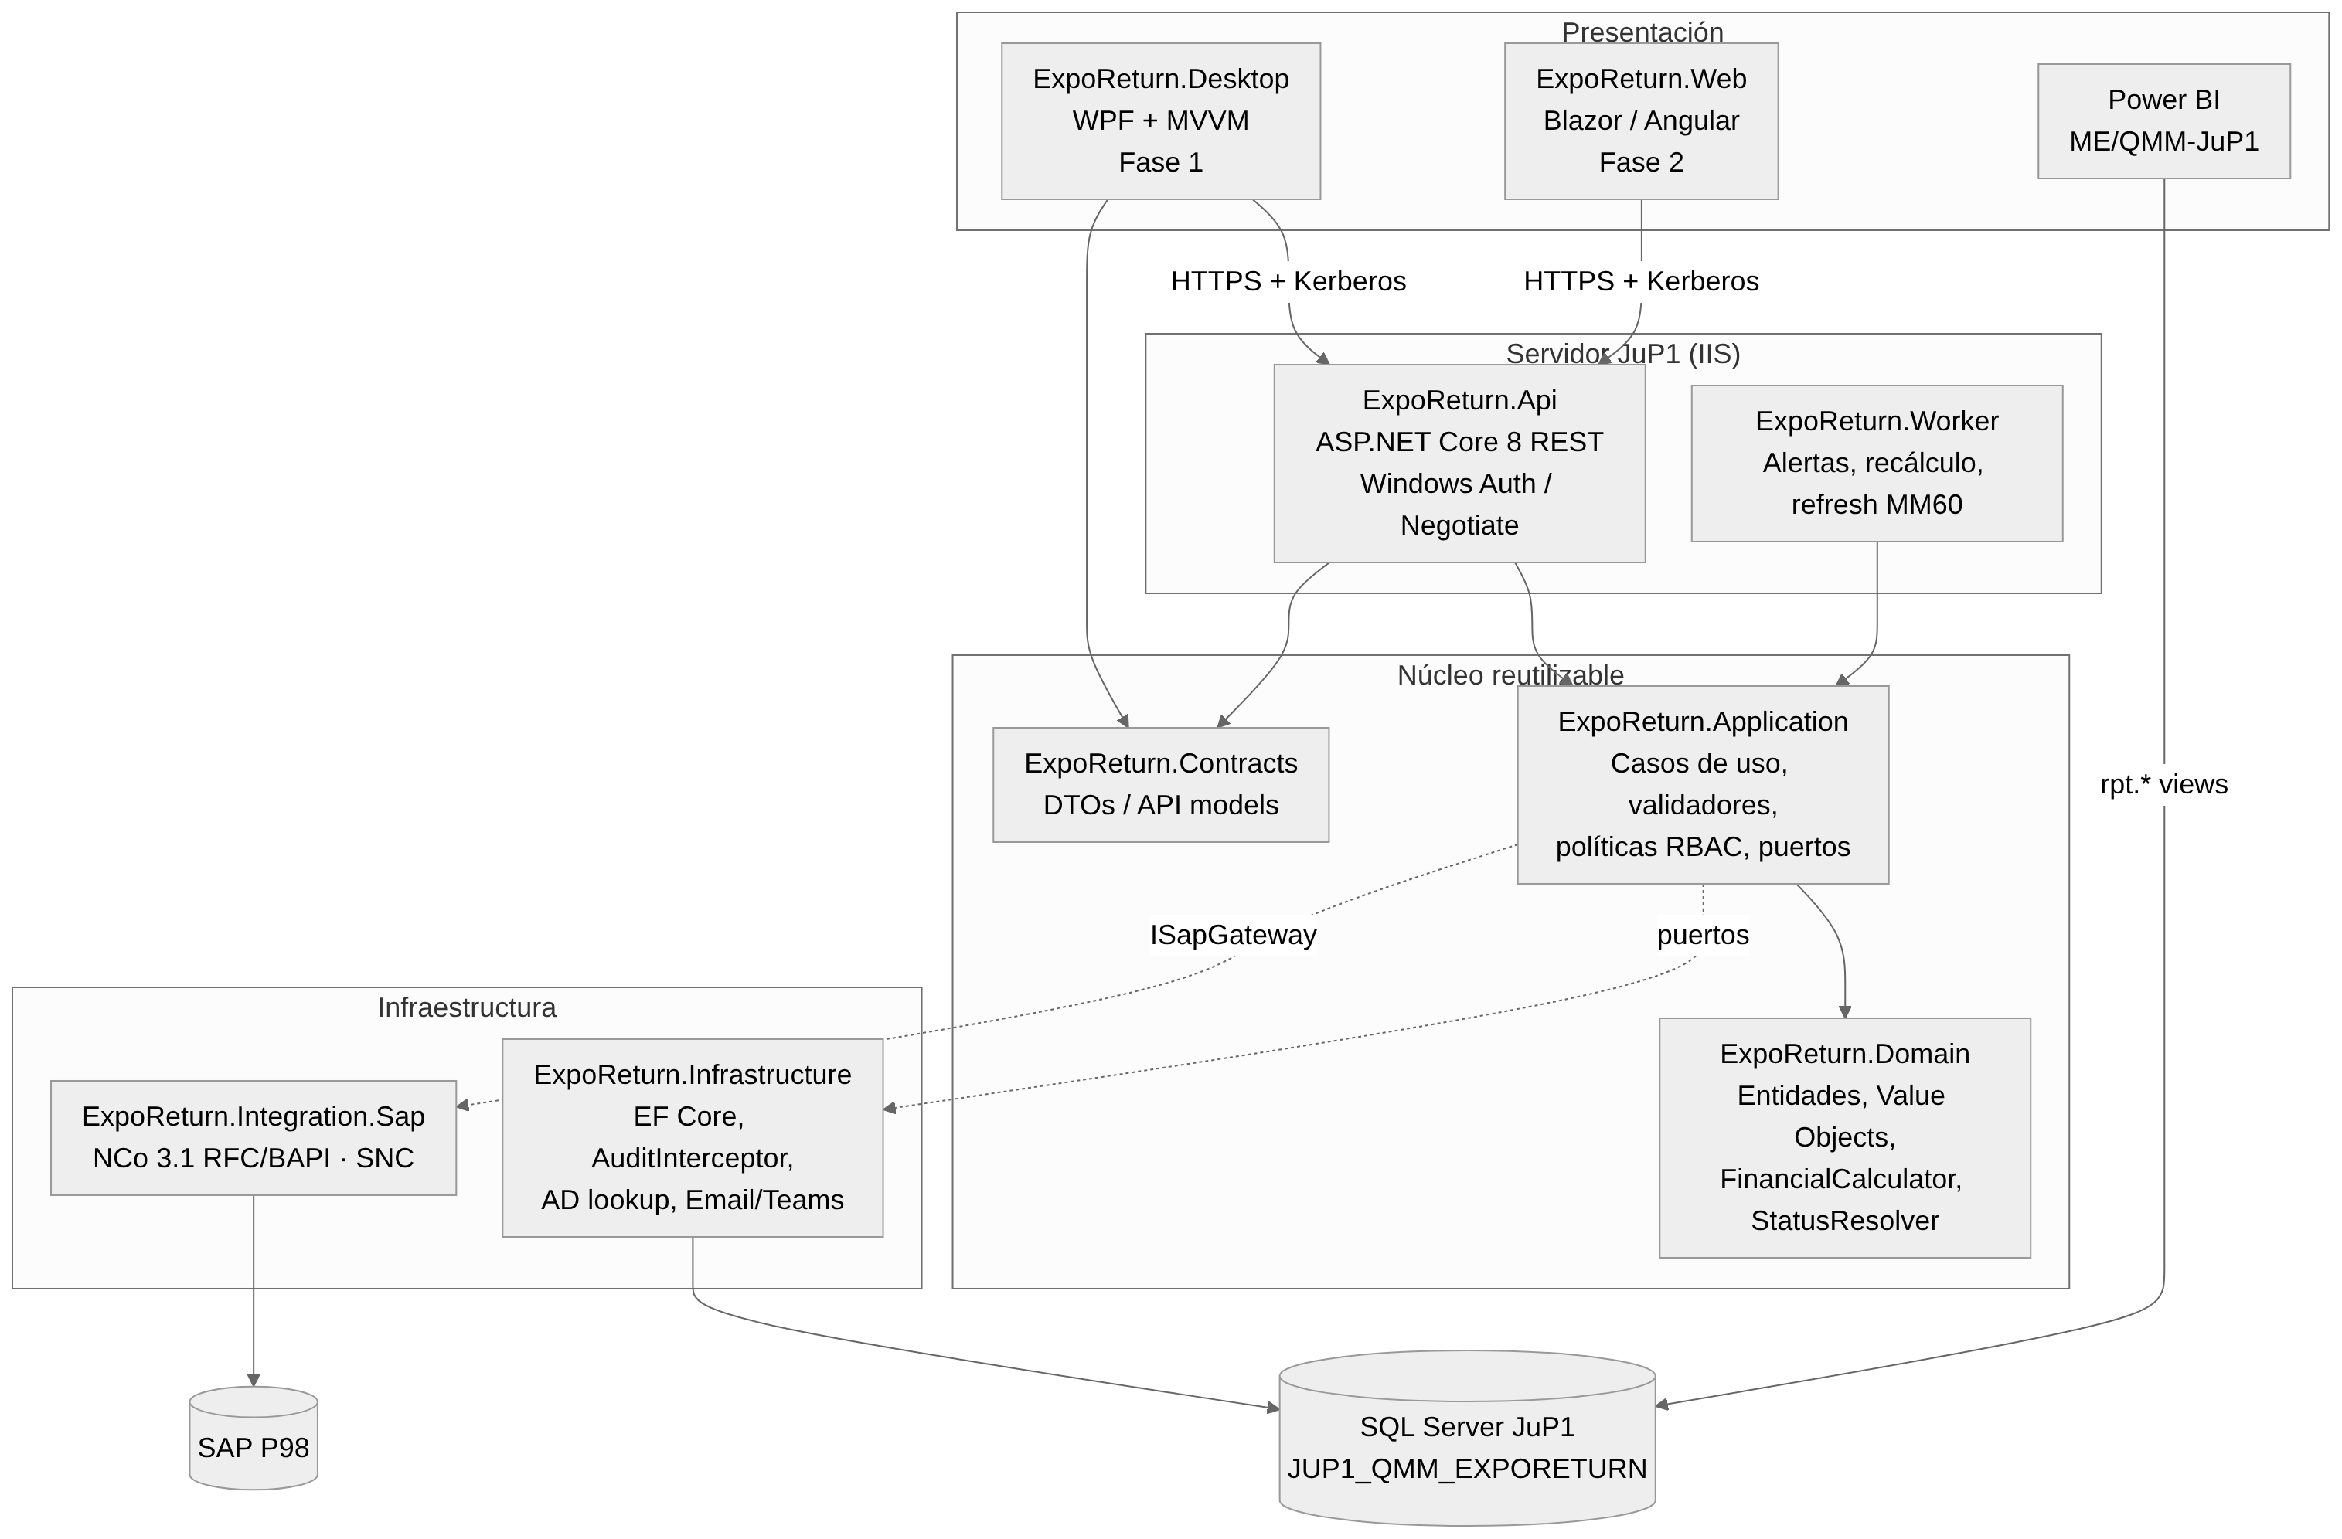
La capa de Presentación es la única que se reemplaza al pasar a Web; el Núcleo (Domain, Application, Contracts) se reutiliza sin cambios.
Regla de dependencias: Domain no referencia nada; Application sólo referencia Domain; Infrastructure, Integration.Sap y Api implementan los puertos (interfaces) que define Application. Ningún proyecto de UI referencia Infrastructure.

3. Estructura de la solución
Bosch.JuP1.ExpoReturn.sln
│
├── src/
│ ├── ExpoReturn.Domain/ ← sin dependencias externas
│ │ ├── Entities/PalletReturn.cs (agregado raíz; métodos por etapa)
│ │ ├── ValueObjects/MaterialNumber.cs (formato XXXX.XXX.XXX-XX(X), normaliza '0203306644-250')
│ │ ├── ValueObjects/HandlingUnit.cs (10 dígitos)
│ │ ├── ValueObjects/Batch.cs, Money.cs, FolioCode.cs
│ │ ├── Enums/WorkflowStatus.cs, Stage.cs
│ │ ├── Rules/FinancialCalculator.cs (CalcVersion 1 = réplica Excel, 2 = corregido)
│ │ ├── Rules/StatusResolver.cs (máquina de estados derivada)
│ │ ├── Rules/StageGuards.cs (qué se puede capturar en cada etapa)
│ │ └── Errors/DomainError.cs (códigos VAL-xxx)
│ │
│ ├── ExpoReturn.Application/
│ │ ├── Abstractions/ IPalletReturnRepository, ICatalogReadService, ICurrentUser,
│ │ │ IClock, IParameterProvider, ISapGateway, INotificationService
│ │ ├── PalletReturns/Commands/ CaptureRequest, RegisterCustomsImport, RecordLogisticsInbound,
│ │ │ RecordRework, RecordLowExport, RegisterCustomsExport,
│ │ │ ConfirmHseScrap, ClassifyDiscrepancy, Cancel, AdminReopen
│ │ ├── PalletReturns/Queries/ GetById, Search (paginado), GetDashboard, GetAuditTrail
│ │ ├── Security/FieldAuthorizationService.cs (sec.Field_Permissions + Champions_Matrix)
│ │ ├── Validation/*Validator.cs (FluentValidation)
│ │ └── Alerts/AlertEvaluator.cs
│ │
│ ├── ExpoReturn.Contracts/ ← DTOs compartidos por API, Desktop y Web
│ │
│ ├── ExpoReturn.Infrastructure/
│ │ ├── Persistence/ExpoReturnDbContext.cs, Configurations/*, Migrations/
│ │ ├── Persistence/AuditSaveChangesInterceptor.cs
│ │ ├── Identity/ActiveDirectoryUserDirectory.cs (System.DirectoryServices.AccountManagement)
│ │ └── Notifications/SmtpNotificationService.cs, TeamsWebhookNotifier.cs
│ │
│ ├── ExpoReturn.Integration.Sap/ ← adaptador NCo (puede correr como servicio .NET Framework 4.8 si hace falta)
│ │ ├── NcoSapGateway.cs (BAPI_MATERIAL_GET_DETAIL / costos, HU, órdenes PPI*, QM notif.)
│ │ └── FakeSapGateway.cs (DEV/QAS)
│ │
│ ├── ExpoReturn.Api/ ← ASP.NET Core 8, IIS in-process, Windows Auth
│ │ ├── Endpoints/ PalletReturnsEndpoints.cs, CatalogsEndpoints.cs, AdminEndpoints.cs
│ │ ├── Auth/ ChampionsClaimsTransformation.cs, FieldPermissionRequirement.cs
│ │ └── ProblemDetails, HealthChecks, OpenAPI (Swagger sólo DEV/QAS)
│ │
│ ├── ExpoReturn.Worker/ ← BackgroundService / Windows Service
│ │ └── Jobs/ DailyAgingAlertsJob, Mm60CostRefreshJob, RecalculateOpenRecordsJob
│ │
│ ├── ExpoReturn.Desktop/ ← WPF, CommunityToolkit.Mvvm
│ │ ├── Views/ PalletListView, PalletDetailView (pestañas = 6 bloques), DashboardView, AuditView
│ │ ├── ViewModels/ … (sin lógica de negocio: delegan en la API)
│ │ └── Services/ExpoReturnApiClient.cs (HttpClient, UseDefaultCredentials = true)
│ │
│ └── ExpoReturn.Migration/ ← consola ETL Excel 2.0 → stg.* (ClosedXML)
│
└── tests/
├── ExpoReturn.Domain.Tests/ (casos golden del Excel, propiedades de conservación)
├── ExpoReturn.Application.Tests/ (RBAC por campo, guardas de etapa)
├── ExpoReturn.Api.IntegrationTests/ (WebApplicationFactory + SQL Server de pruebas)
└── ExpoReturn.Migration.Tests/ (parsers de fechas/HU/PN con los valores reales del Excel)

4. Responsabilidades por capa

4.1 Domain: dónde viven las reglas
El agregado PalletReturn expone un método por bloque del Excel. Cada método valida sus precondiciones, modifica sólo sus campos y, al final, recalcula indicadores y estatus. Nadie puede asignar los campos a mano desde fuera (setters privados).
public sealed class PalletReturn
{
public int Id { get; private set; }
public ValueStreamId ValueStream { get; private set; }
public int FolioNumber { get; private set; }
public MaterialNumber ReturnedMaterial { get; private set; }
public int QtyImported { get; private set; }
public decimal? UnitCostUsd { get; private set; }
// … resto de campos por etapa (ver 02_Modelo_Entidad_Relacion.md)

public WorkflowStatus Status { get; private set; }
public ReconciliationResult Financials { get; private set; } = ReconciliationResult.Zero;

// Etapa 4 · HSE
public Result ConfirmHseScrap(string grNumber, decimal kg, DateOnly confirmationDate, IClock clock, ICalcParameters p)
{
if (ScrapQty is null or <= 0) return DomainError.Val("VAL-041", "No hay cantidad de scrap que confirmar.");
if (ScrapDate is null) return DomainError.Val("VAL-042", "Falta Scrap Date.");
if (confirmationDate < ScrapDate) return DomainError.Val("VAL-043", "La confirmación HSE no puede ser anterior al scrap.");
if (confirmationDate > clock.Today)return DomainError.Val("VAL-003", "No se permiten fechas futuras.");
if (!GrNumber.TryParse(grNumber, out var gr)) return DomainError.Val("VAL-044", "GR Number inválido.");
if (kg <= 0) return DomainError.Val("VAL-045", "El peso destruido debe ser > 0 kg.");

ScrapGrNumber = gr; HseScrapKg = kg; HseConfirmationDate = confirmationDate;
return Recalculate(clock, p);
}

internal Result Recalculate(IClock clock, ICalcParameters p)
{
Financials = FinancialCalculator.For(p.CalcVersion).Calculate(this, p);
Status = StatusResolver.Resolve(this, Financials, clock.Today, p);
return Result.Ok();
}
}

4.2 Application: orquesta, autoriza y persiste
public sealed record ConfirmHseScrapCommand(int PalletReturnId, byte[] RowVersion,
string GrNumber, decimal Kg, DateOnly ConfirmationDate);

internal sealed class ConfirmHseScrapHandler(
IPalletReturnRepository repo, IFieldAuthorizationService auth,
ICurrentUser user, IClock clock, ICalcParameterProvider prm)
{
public async Task<Result<PalletReturnDto>> Handle(ConfirmHseScrapCommand cmd, CancellationToken ct)
{
var pallet = await repo.GetAsync(cmd.PalletReturnId, ct);
await auth.EnsureCanEditAsync(user, pallet.ValueStream,
Fields.ScrapGrNumber, Fields.HseScrapKg, Fields.HseConfirmationDate); // 403 si no

var result = pallet.ConfirmHseScrap(cmd.GrNumber, cmd.Kg, cmd.ConfirmationDate, clock, await prm.GetAsync(ct));
if (result.IsFailure) return result.Error; // 422 + VAL-xxx

await repo.SaveAsync(pallet, cmd.RowVersion, ct); // 409 si cambió
return PalletReturnDto.From(pallet);
}
}

4.3 API: contrato estable, el mismo para Desktop y Web
Método | Ruta | Etapa | Rol mínimo
POST | /api/v1/pallet-returns | 1 · Apertura (asigna folio) | QMM, REQUESTOR
PUT | /api/v1/pallet-returns/{id}/request | 1 | QMM, REQUESTOR
PUT | /api/v1/pallet-returns/{id}/customs-import | 2 | GS
PUT | /api/v1/pallet-returns/{id}/logistics-inbound | 2 | QMM (PO), LOP (Delivery)
PUT | /api/v1/pallet-returns/{id}/rework | 3 | MFO
PUT | /api/v1/pallet-returns/{id}/low-export | 4 | LOW
PUT | /api/v1/pallet-returns/{id}/customs-export | 4 | GS
PUT | /api/v1/pallet-returns/{id}/scrap-gr | 4 | MFO
PUT | /api/v1/pallet-returns/{id}/hse-confirmation | 4 | HSE
PUT | /api/v1/pallet-returns/{id}/classification | 5 | QMM
POST | /api/v1/pallet-returns/{id}/cancel · /reopen | — | ADMIN_QMM_PE (motivo obligatorio)
GET | /api/v1/pallet-returns?vs=&status=&from=&to=&page= | consulta | todos
GET | /api/v1/pallet-returns/{id}/audit | consulta | todos
GET | /api/v1/pallet-returns/{id}/permissions | UI | todos (indica qué campos puede editar el usuario)
GET | /api/v1/dashboard/balance?vs=&period= | 5 | todos
GET | /api/v1/catalogs/{name} | catálogos | todos

Convenciones: el ETag lleva el RowVersion, que se envía en If-Match. Los errores van en formato ProblemDetails con code = VAL-xxx. La API se versiona en la ruta (/v1).

4.4 Presentación WPF (Fase 1)
- MVVM con CommunityToolkit.Mvvm. Los ViewModels sólo llaman a IExpoReturnApiClient.
- La pantalla de detalle tiene 6 pestañas (Solicitud, Aduana entrada, Ejecución MFO/LOW, Cierre salida/HSE, Balance, Auditoría). Al abrir un registro se llama a GET /permissions y los controles que el usuario no puede editar quedan en solo lectura. Es comodidad visual: la API valida de todos modos.
- La vista de lista imita el Excel (rejilla filtrable por VS, estatus y aging), con colores por estatus y semáforo IMMEX (verde, ámbar, rojo).
- Exporta a Excel de solo lectura (ClosedXML) para quien lo necesite, sin volver a abrir el canal de captura.

4.5 Qué cambia y qué no al pasar a Web (Fase 2)
Componente | Desktop (Fase 1) | Web (Fase 2) | ¿Se reescribe?
Domain, Application, Contracts | ✔ | ✔ (mismos binarios) | No
Infrastructure, Integration.Sap, Worker | ✔ | ✔ | No
Api | ✔ | ✔ (se añaden CORS y antiforgery, si aplica) | No
Base de datos y vistas Power BI | ✔ | ✔ | No
UI | WPF | Blazor Server (o Angular/React sobre IIS / Bosch Cloud) | Sí, sólo esta capa
Autenticación | Kerberos desde la PC (UseDefaultCredentials) | Kerberos/Negotiate desde el navegador (o Entra ID si se publica fuera de la intranet) | Configuración

Recomendación para la Fase 2: Blazor Server. Mismo lenguaje que el equipo, reutiliza Contracts, se hospeda en el mismo IIS y no necesita build de JavaScript. Si el estándar corporativo pide SPA, la API ya está lista para Angular o React.

5. Seguridad, roles y auditoría

5.1 Autenticación
- Windows Integrated Authentication (Negotiate/Kerberos) en IIS contra el Active Directory de Bosch. La identidad es el NT User ID (DOMINIO\usuario).
- Requiere un SPN HTTP/<servidor> para la cuenta del App Pool (lo da de alta IT/Infra).

5.2 Autorización: dos dimensiones
- Bloque (qué columnas): sec.Field_Permissions (rol × campo × etapa). Replica los encabezados de área del Excel (QMM, GS/OSD43, LOP, MFO, LOW, HSE).
- Alcance (qué Value Stream): sec.Champions_Matrix (usuario × rol × VS × Champion/Proxy, con vigencia). Se carga desde la matriz Champions_VS que mantiene Ezequiel Loya Morales.
Un IClaimsTransformation agrega al usuario los claims role:VS7:MFO, etc., en cada request (con caché de 5 min). El rol ADMIN_QMM_PE edita todo, pero debe capturar un motivo, que queda en Audit_Logs.ChangeReason.

5.3 Auditoría
- AuditSaveChangesInterceptor compara OriginalValues contra CurrentValues de cada propiedad modificada y escribe un renglón por campo en aud.Audit_Logs (NTUser, UTC, valor anterior y nuevo, CorrelationId por guardado, aplicación y máquina cliente).
- aud.Audit_Logs es append-only: DENY UPDATE/DELETE y un trigger INSTEAD OF lo garantizan.
- trk.Pallets_Return_Tracking es una tabla temporal (SYSTEM_VERSIONING), así que cualquier cambio, aunque se haga directo en SQL, queda en _History.
- Los registros no se borran: se cancelan con motivo (DENY DELETE al rol de la API).

6. Integración futura con SAP P98
public interface ISapGateway
{
Task<MaterialCost?> GetMaterialCostAsync(MaterialNumber pn, string plant = "8640", CancellationToken ct = default);
Task<HandlingUnitInfo?> GetHandlingUnitAsync(HandlingUnit hu, CancellationToken ct = default);
Task<RepairOrderInfo?> GetRepairOrderAsync(string orderNo, CancellationToken ct = default); // PPI2..PPI6
Task<QualityNotification?> GetQualityNotificationAsync(string qmNo, CancellationToken ct = default);
}
- Fase 1: FakeSapGateway más carga de MM60 por archivo (stg.usp_LoadMM60). El sistema funciona sin SAP.
- Fase 3: NcoSapGateway con SAP .NET Connector 3.1, RFC/BAPI sobre SNC con SSO, así que cada consulta se ejecuta con las autorizaciones SAP del usuario.
  - [VALIDAR con SAP Basis] Que la versión de NCo autorizada en Bosch soporte .NET 8. Si no, el adaptador se hospeda como un microservicio .NET Framework 4.8 detrás de la misma interfaz, sin tocar el resto.
  - Sólo lectura (validar costo MM60, existencia de HU, estatus de la orden PPI). No se escribe en SAP desde esta aplicación.
- Ruta S/4HANA / BBM Datalayer: la interfaz no conoce RFC. Cuando DALI desaparezca y P98 migre a S/4HANA, se agrega otra implementación (OData/APIs liberadas o los data products de BBM Datalayer) sin cambiar Application ni la UI.

7. Gobernanza corporativa
Tema | Acción
SOURCE | Registrar la aplicación antes del piloto: dueño de negocio (ME/QMM-JuP1, Process Excellence), dueño técnico, clasificación de información (datos financieros y aduanales, confidencial interno), interfaces (SAP P98, Power BI, AD, SMTP) y ciclo de vida.
BBM Datalayer | Las vistas rpt.* son el data product candidato. Se documentan su esquema, la frecuencia de actualización y el dueño para que BBM las pueda ingerir. No se usan extracciones DALI nuevas.
Seguridad de la información | Mínimo privilegio en BD (role_exporeturn_api, role_exporeturn_bi), TLS en IIS, sin secretos en el cliente y sin cadenas de conexión en las PCs.
Respaldo | Respaldo FULL diario + LOG cada 15 min (RPO ≤ 15 min, RTO ≤ 4 h) según el estándar del servidor SQL de JuP1.

8. Requerimientos no funcionales
Atributo | Meta
Usuarios concurrentes | ≥ 60 (Champions y Proxies de 7 áreas × 5 VS) sin degradación
Tiempo de respuesta | Lista paginada < 1 s · guardado < 500 ms (p95)
Disponibilidad | Horario de 3 turnos, 24×6 · ventana de mantenimiento el domingo
Volumen | ~600 registros/año/VS (estimado según los rangos del Excel). El diseño soporta > 100k sin cambios.
Trazabilidad | 100 % de los cambios auditados a nivel campo y retención ≥ 5 años (alineado al plazo de conservación aduanal) [VALIDAR GS]
Observabilidad | Serilog → archivo + visor central · /health para monitoreo · correlación por CorrelationId
Idioma | UI bilingüe ES/EN (recursos .resx) · nombres técnicos en inglés

9. Despliegue (vista física)
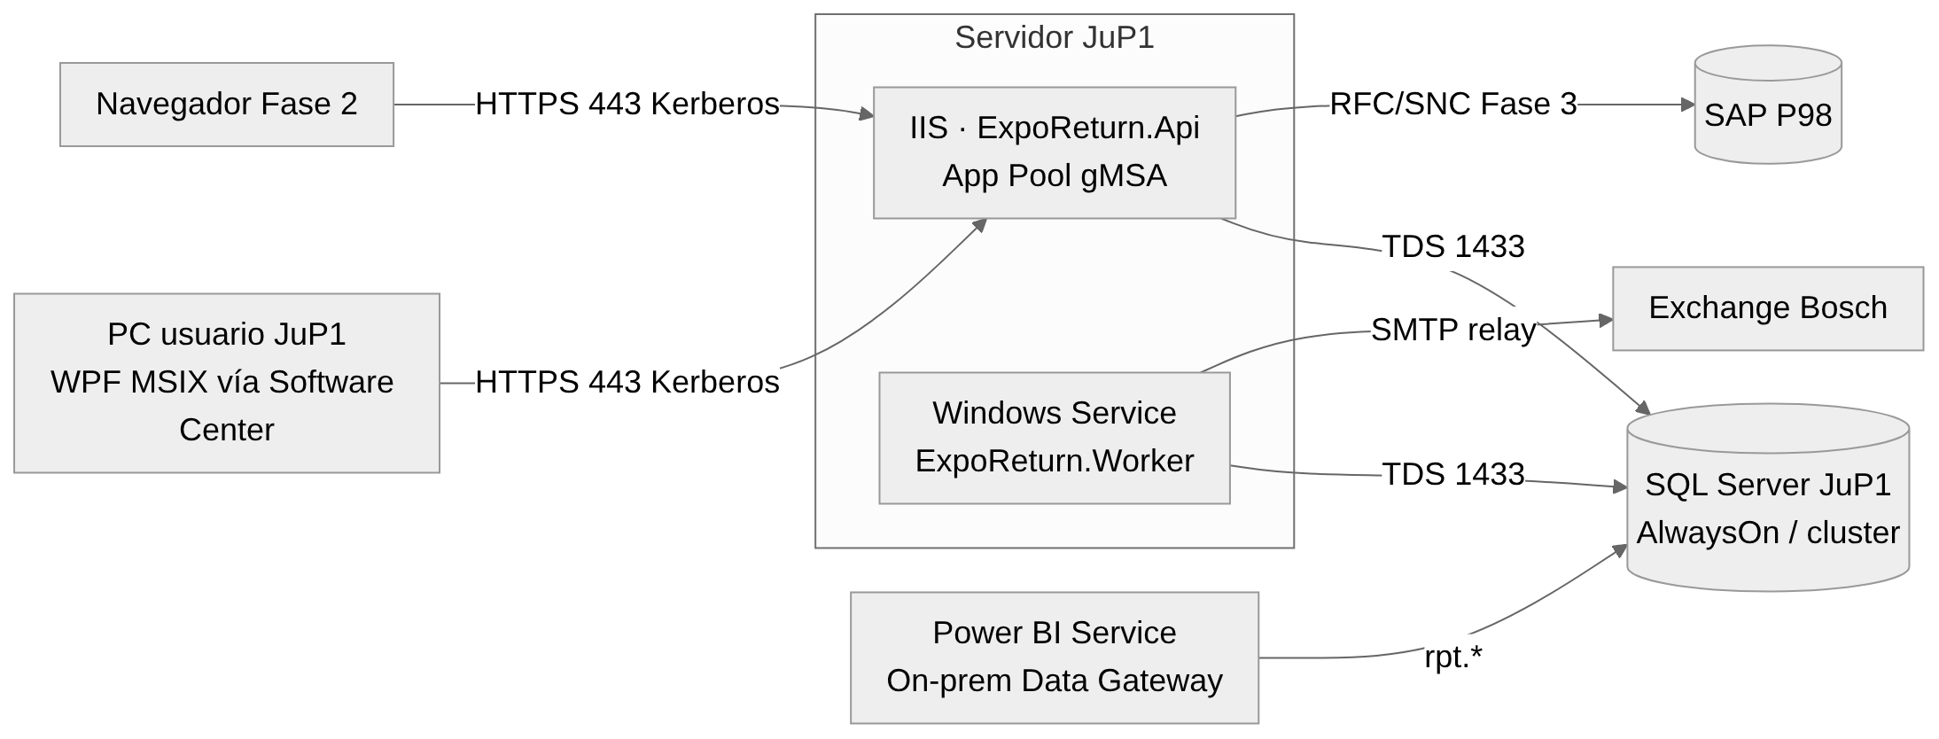
Ambientes: DEV → QAS → PRD, cada uno con su propia BD. CI/CD en el repositorio corporativo (Azure DevOps o GitHub Enterprise de Bosch): build, pruebas, migraciones EF como script idempotente revisado por el DBA y despliegue con aprobación.

02 · Modelo Entidad-Relación (SQL Server)
DDL ejecutable: database/01_schema.sql · Semillas: 02_seed_catalogs.sql · Vistas Power BI: 03_views_powerbi.sql · Staging de migración: 04_staging_migration.sql

1. Esquemas
Esquema | Contenido | Quién escribe
cat | Catálogos: Value Streams, departamentos, motivos, estatus, categorías, órdenes IB, costos MM60 | Admin QMM/PE, job MM60
sec | Usuarios, roles, Champions_Matrix, permisos por campo | Admin QMM/PE
trk | Pallets_Return_Tracking (+ _History temporal), folios, historial de estatus, alertas | API, Worker
aud | Audit_Logs (append-only) | API (interceptor)
cfg | Parámetros versionados (tasa de duty, plazos, SLA), periodos fiscales, ventanas de reporte | Admin QMM/PE + GS
rpt | Vistas para Power BI | sólo lectura
stg | Staging y bitácora de migración | Migration console

2. Diagrama entidad-relación

2.1 Núcleo transaccional y catálogos
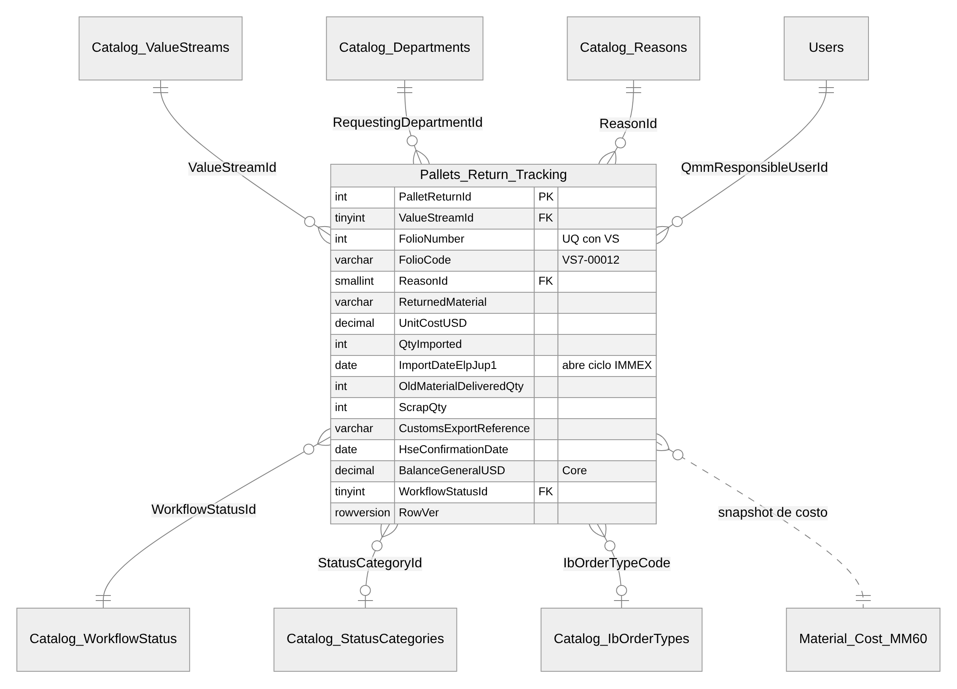

2.2 Seguridad, auditoría y soporte
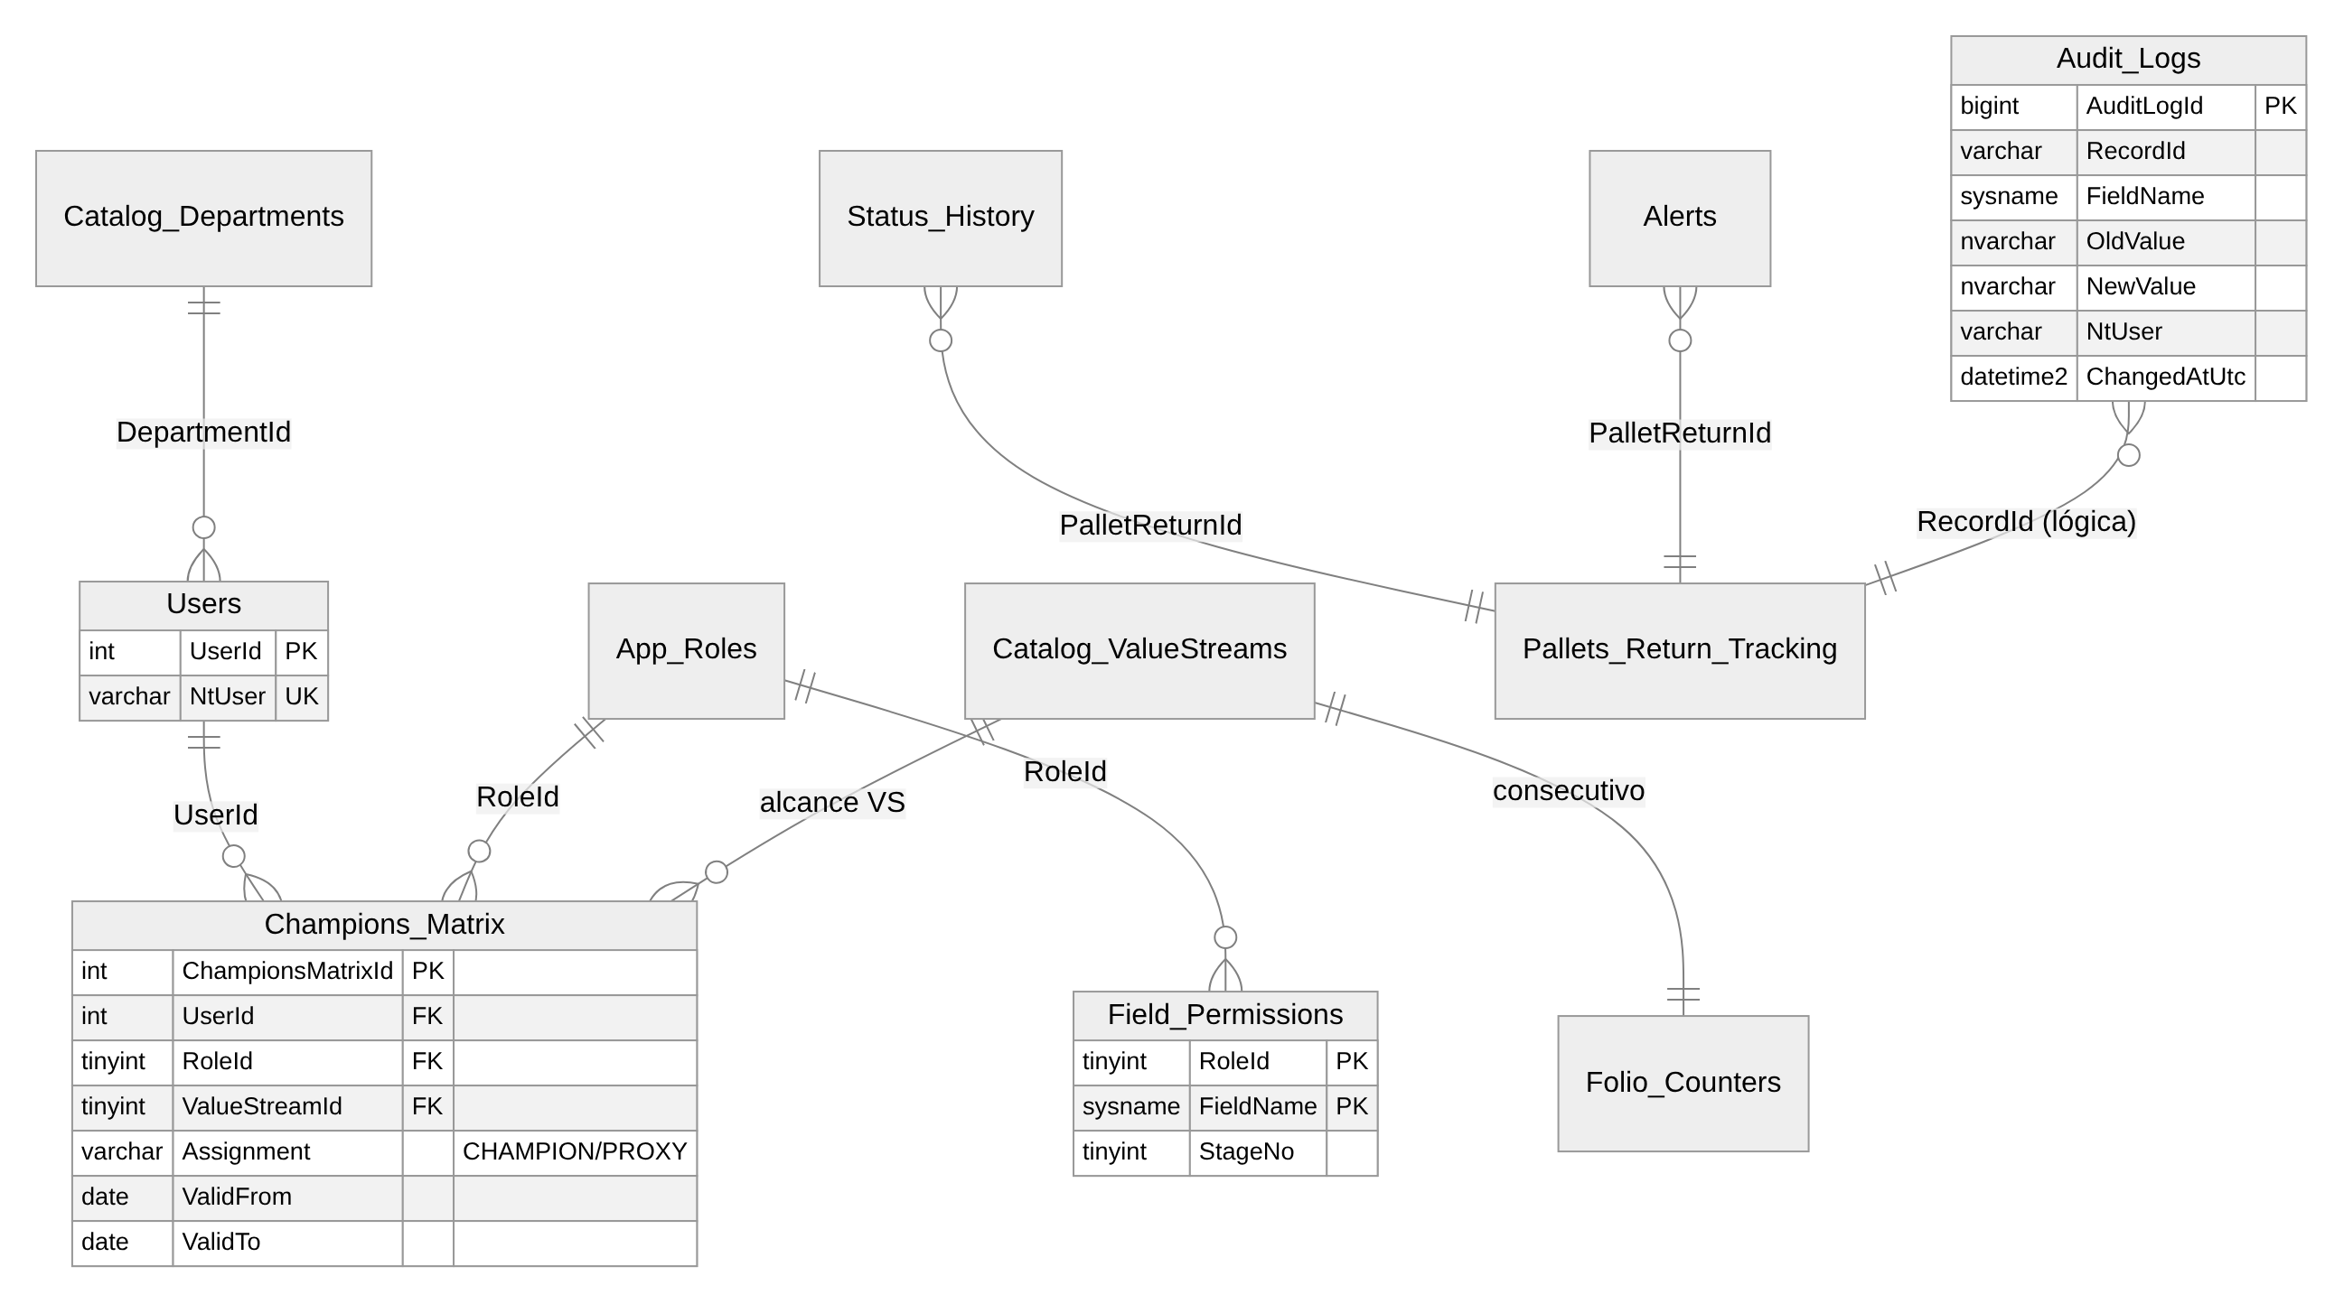
¿Por qué una sola tabla transaccional con columnas por etapa y no tablas hijas por movimiento? Porque cada pallet tiene, en la práctica, una importación, un cierre MFO, una exportación y una confirmación HSE (relación 1:1). Una tabla ancha y bien tipada hace la migración 1:1 desde el Excel, simplifica Power BI y permite reglas CHECK entre etapas. Si en el futuro aparecen exportaciones parciales múltiples por pallet, se agrega trk.Pallet_Movements (tipo EXPORT/SCRAP/NATIONAL, cantidad, documento) y los campos actuales pasan a ser totales derivados. Es un cambio aditivo.

3. Tablas solicitadas: definición

3.1 cat.Catalog_ValueStreams
Columna | Tipo | Nulo | Regla
ValueStreamId | TINYINT | PK | Es el número del VS (1, 4, 5, 7, 9)
Code | VARCHAR(5) | no | UQ · CHECK Code = 'VS' + Id
Name | NVARCHAR(100) | no
LegacySheetName / LegacyTableName | VARCHAR(31) | sí | Trazabilidad con VS7 / VS_7
IsActive, SortOrder | BIT, TINYINT | no

3.2 cat.Catalog_Reasons
Columna | Tipo | Regla
ReasonId | SMALLINT PK | 1..10
Code | VARCHAR(10) UQ | R01..R10
Description | NVARCHAR(150) UQ | Texto oficial en inglés (idéntico al Excel)
ReasonGroup | VARCHAR(20) | PACKAGING · REFLASH · INSPECTION · COMPLETION
RequiresNewMaterial | BIT | 1 para To change FG P/N with reflash: obliga a capturar NewMaterial distinto al original

El Excel tiene 10 motivos (la especificación dice 9). Se cargaron los 10; QMM debe confirmar si Inspect due to mistakes in standard pack sigue vigente.

3.3 cat.Catalog_Departments
Columna | Tipo | Regla
DepartmentId | SMALLINT IDENTITY PK
Code | VARCHAR(20) UQ | QMM, QMM-C1, MFQ5, LOP2, GS/OSD43, HSE, PUQ …
FunctionalArea | VARCHAR(10) | QMM · MFO · MFQ · LOP · LOW · GS · HSE · PUQ · OTHER
ParentDepartmentId | SMALLINT FK (self) | MFQ5 → MFQ (permite agrupar en Power BI)
CanRequest | BIT | Sólo los departamentos con 1 aparecen en "Requesting department"

3.4 sec.Champions_Matrix
Columna | Tipo | Regla
ChampionsMatrixId | INT IDENTITY PK
UserId | INT FK → sec.Users | sec.Users.NtUser = DOMINIO\usuario (AD)
RoleId | TINYINT FK → sec.App_Roles | QMM, GS, LOP, MFO, LOW, HSE, REQUESTOR, ADMIN_QMM_PE, VIEWER
ValueStreamId | TINYINT FK, nulo = todos
DepartmentId | SMALLINT FK | Departamento con el que actúa
Assignment | VARCHAR(10) | CHAMPION · PROXY · ADMIN · VIEWER
ValidFrom / ValidTo | DATE | Vigencia: un cambio de Champion no borra la historia

Uso: "¿Puede el usuario X editar ScrapQty del folio VS7-00012?" ⇔ existe un renglón vigente de X con un rol que tenga ScrapQty en sec.Field_Permissions y ValueStreamId IN (7, NULL), o X tiene un rol con IsAdmin = 1.

3.5 aud.Audit_Logs
Columna | Tipo | Regla
AuditLogId | BIGINT IDENTITY PK
TableName / RecordId / FolioCode | SYSNAME / VARCHAR(50) / VARCHAR(20)
Action | CHAR(1) | I · U · D
FieldName | SYSNAME | Un renglón por campo modificado
OldValue / NewValue | NVARCHAR(4000) | Formato invariante (ISO 8601 para fechas, . decimal)
NtUser | VARCHAR(64) | Usuario real (no la cuenta de servicio)
ClientApp / ClientMachine / AppVersion | VARCHAR | DESKTOP · WEB · WORKER · MIGRATION
CorrelationId | UNIQUEIDENTIFIER | Agrupa los campos de un mismo guardado
ChangeReason | NVARCHAR(500) | Obligatorio en override de admin, reapertura o cancelación
ChangedAtUtc | DATETIME2(3)

Inmutabilidad: trigger INSTEAD OF UPDATE, DELETE + DENY UPDATE, DELETE.

3.6 trk.Pallets_Return_Tracking: diccionario de datos y mapeo con el Excel
Cada fila del Excel (en cualquiera de las 5 hojas) se convierte en un renglón; la hoja se vuelve ValueStreamId.
# | Encabezado Excel (variantes) | Columna SQL | Tipo | Etapa / Dueño | Regla principal
B | # | FolioNumber (+ FolioCode calc.) | INT | 1 · Sistema | Consecutivo por VS (trk.usp_NextFolio), no editable
C | QMM Responsible | QmmResponsibleUserId | INT FK | 1 · QMM | Selector de Champions/Proxies del VS
D | Requesting department | RequestingDepartmentId | SMALLINT FK | 1 · Solicitante | Catálogo, obligatorio
E | Requestor | RequestorName | NVARCHAR(150) | 1 · Solicitante | Texto libre "Apellido, Nombre"; ya no lleva el departamento
F | Reason | ReasonId | SMALLINT FK | 1 · Solicitante | Selector estricto, obligatorio
G | "Return Reason" 22.09.26 | ReturnReasonDetail | NVARCHAR(500) | 1 · Solicitante | Detalle libre
H | Returned Pallet 13 Digits Part number | ReturnedMaterial | VARCHAR(18) | 1 · QMM | XXXX.XXX.XXX-XX(X); normaliza la captura sin puntos
I | MM60 SAP UNIT COST | UnitCostUSD, UnitCostSource, UnitCostCapturedAtUtc | DECIMAL(18,6) | 1 · Sistema | Snapshot de Material_Cost_MM60 (Price/PriceUnit). Sin costo → PENDING (sustituye a "COSTEAR")
J | SAP USD TOTAL | SapUsdTotal | DECIMAL(18,2) calc. persistida | 1 · Sistema | QtyImported × UnitCostUSD
K | Quantity / Quantity imported | QtyImported | INT | 1 · QMM | > 0
L | Original #HU | OriginalHU | VARCHAR(20) | 1 · QMM | 10 dígitos numéricos
M | Original Batch | OriginalBatch | VARCHAR(10) | 1 · QMM | SAP CHARG
N | Date PO / Date Returned to WHS | DateReturnedToWhs | DATE | 2 · GS/QMM | ≤ fechas posteriores
O | Import Date | ImportDate | DATE | 2 · GS | ≥ DateReturnedToWhs
P | Invoice | ImportInvoice | VARCHAR(20) | 2 · GS | MPSyy######
Q | Import date ELP-JuP1 | ImportDateElpJup1 | DATE | 2 · GS | Abre el ciclo IMMEX (aging, plazo legal)
— | (nuevo) | ImportPedimento | VARCHAR(25) | 2 · GS | Opcional
R | PO Number / Return PO | ReturnPONumber, ReturnPOItem | VARCHAR(10)/(6) | 2 · QMM | 49398082 - 999 → PO + posición
S | Delivery Number 22.09.26 | DeliveryNumber | VARCHAR(10) | 2 · LOP
— | (nuevo) | DutyPaymentStatus | VARCHAR(12) | 2 · GS/LOP | NOT_REQUIRED · PENDING · PAID
— | (nuevo) | IbOrderNumber, IbOrderTypeCode | VARCHAR(12), CHAR(4) FK | 3 · MFO | Orden PPI2..PPI6
U | Physical material delivered to LOW | PhysicalDeliveredQty (+ PhysicalDeliveredDate) | INT, DATE | 3 · MFO | = Old + Reinsertion. Cierra el retrabajo MFO
T | Returned Pallet 13 Dgt New PN | NewMaterial | VARCHAR(18) | 3 · MFO | Obligatorio y distinto si el motivo es reflash
V | New HU | NewHU | VARCHAR(20) | 3 · MFO | 10 dígitos
W | Original Batch (rework) | ReworkBatch | VARCHAR(10) | 3 · MFO
X | New Reinsertion Material Qty | ReinsertionQty | INT | 3 · MFO | Material nuevo agregado (no es importación temporal)
Y | Date send Back | DateSentBack | DATE | 3 · MFO | ≥ ImportDateElpJup1
Z | Old Material Delivered to LOW | OldMaterialDeliveredQty | INT | 3 · MFO | Old + Scrap ≤ QtyImported
AA | Scrap to HSE (Qty) | ScrapQty | INT | 3 · MFO | > 0 exige ScrapDate
AB | Scrap Date | ScrapDate | DATE | 3 · MFO
AC | LOW export | LowExportNumber, LowExportDate, LowExportNote | SMALLINT, DATE, NVARCHAR | 4 · LOW | Separa "expo #4 del día 17/07/2026" en campos
AD | Customs Export | CustomsExportReference (+ CustomsExportDate, ExportPedimento) | VARCHAR(30) | 4 · GS | PRyy-#####; ya no lleva fórmula (H-02)
AE | GR Number | ScrapGrNumber | VARCHAR(10) | 4 · MFO
AF | Qty (Kg) from HSE / Kg Qty from HSE | HseScrapKg | DECIMAL(10,3) | 4 · HSE | > 0
AG | HSE confirmation Date | HseConfirmationDate | DATE | 4 · HSE | ≥ ScrapDate; bloque GR+Kg+Fecha todo o nada
— | (nuevo: cono verde / plataforma / RMA) | GreenConeReported, PlatformReported, RmaNumber | BIT, BIT, VARCHAR(20) | 3 · MFO/LOW | Evidencia para las categorías "NO REPORTADO…"
AH | Balance GENERAL DLLS | BalanceGeneralUSD | DECIMAL(18,2) | 5 · Core | Ver 03 §3
AI | MFO INVENTORY USD | MfoInventoryUSD | DECIMAL(18,2) | 5 · Core
AJ | HSE SCRAP USD | HseScrapUSD | DECIMAL(18,2) | 5 · Core
AK | MFO-LOW FAILURE USD | MfoLowFailureUSD | DECIMAL(18,2) | 5 · Core
— | (nuevo) | DutyExposureUSD, QtyOpenFloor, QtyPendingExport, QtyPendingHse, QtyMissing |  | 5 · Core | Conciliación explícita
AL | COMMENTS / Date - Name: / Column2 | StatusCategoryId + Comments | SMALLINT FK + NVARCHAR(1000) | 5 · QMM | Categoría por catálogo; comentario libre aparte
— | (nuevo) | WorkflowStatusId, IsDutyRisk, DutyRiskReason, LegalDueDate, CalcVersion |  | 5 · Core | Máquina de estados
— | (control) | IsCancelled, IsLegacy, LegacySourceSheet/Row, DataQualityFlags, Created*/Modified*, RowVer, periodo temporal |  | Sistema

3.7 Tablas de soporte (adicionales a las solicitadas)
Tabla | Para qué
cat.Catalog_WorkflowStatus | 11 estatus: DRAFT, REQUESTED, IMPORTED, IN_REWORK, PENDING_HSE, PENDING_EXPORT, DUTY_RISK, EXPORTED, SCRAPPED, CLOSED_DUTY_PAID, CANCELLED
cat.Catalog_StatusCategories | Unifica las 12 categorías de las listas por hoja: OUTCOME (EXPORT, SCRAP, INVENTORY, ENVÍO NACIONAL) y DISCREPANCY con área responsable (NO REPORTADO CON CONO VERDE → MFO, CONO NO REPORTADO POR LOW → LOW, …)
cat.Catalog_IbOrderTypes | PPI2..PPI6
cat.Material_Cost_MM60 | Maestro de costos versionado (ValidFrom/ValidTo). Reemplaza la hoja oculta
sec.Users, sec.App_Roles, sec.Field_Permissions | RBAC
cfg.Parameters | DUTY_RATE (0.19), IMMEX_LEGAL_TERM_DAYS, umbrales de alerta, SLA, CALC_VERSION_ACTIVE, todos con vigencia
cfg.Fiscal_Periods, cfg.Reporting_Windows | Periodos fiscales para BALANCE_ y ventanas heredadas ("AFTER JUNE 2025", "+ NOV 2025")
trk.Folio_Counters | Folio por VS sin colisiones
trk.Status_History | Lead time por etapa
trk.Alerts | Alertas IMMEX/SLA abiertas o resueltas (una abierta por tipo y pallet)

4. Vistas para Power BI (rpt)
Vista | Grano | Sustituye en el Excel
rpt.vw_PalletReturns | 1 renglón por pallet, nombres de negocio, aging, días al vencimiento, periodo fiscal, tasa de duty vigente | Las 5 hojas VS
rpt.vw_Balance_ByVS_Period | VS × periodo fiscal | Bloque "AFTER JUNE 2025" y hoja BALANCE_ (Total Imported, MFO Inventory, HSE Scrap, MFO-LOW Failure, Exported, Duties to Pay)
rpt.vw_QtyReconciliation_ByWindow | Ventana × VS | Bloque "FINISH GOOD RETURN (QTY)" (Import, Exported, Physical Inventory, Missing, Not Reported Scrap)
rpt.vw_DutyRisk_Open | Pallet en riesgo | (no existía) lista de acción diaria
rpt.vw_AuditTrail | Cambio de campo | (no existía)
rpt.vw_StageLeadTime | Pallet × estatus | (no existía) tiempo por etapa

5. Índices y desempeño
- IX_PRT_VS_Status (ValueStreamId, WorkflowStatusId): rejilla principal por VS.
- IX_PRT_ImportElp (ImportDateElpJup1): aging y BALANCE por periodo.
- UX_PRT_HU_Invoice (filtrado, únicamente registros nuevos y no cancelados): evita que el mismo HU se importe dos veces con la misma factura.
- UX_Material_Cost_MM60_Current (filtrado ValidTo IS NULL): búsqueda de costo vigente en O(log n) sobre más de 33 k materiales.

03 · Reglas de Negocio, Validaciones y Fórmulas Automatizadas
Todas las reglas de este documento viven en ExpoReturn.Domain (cálculo y estatus) y en ExpoReturn.Application (autorización y orquestación). La base de datos repite como CHECK las invariantes duras (01_schema.sql) como segunda línea de defensa.

1. Principios
- Conservación de cantidades. Toda pieza importada temporalmente termina en exactamente uno de estos estados: en piso MFO, entregada a LOW pendiente de exportar, exportada con referencia aduanal, scrap pendiente de HSE, scrap confirmado por HSE o faltante. La suma siempre es igual a QtyImported.
- El ciclo IMMEX lo abre el cruce ImportDateElpJup1. Antes de esa fecha no hay exposición financiera ni aduanal.
- Un cierre necesita evidencia documental. Lo exportado sólo cuenta con CustomsExportReference; el scrap sólo cuenta con HseConfirmationDate + ScrapGrNumber + HseScrapKg. Los textos ("Incluido en expo #4…") y las fórmulas no cierran nada.
- El estatus se calcula, no se captura. Lo que captura el usuario son datos; el sistema deriva el estatus y los cuatro indicadores USD.
- Ningún parámetro se escribe en el código. La tasa de duty, los plazos legales, los SLA y las ventanas de reporte están en cfg.Parameters con vigencia.

2. Guardas de etapa y catálogo de validaciones
Severidad: E = bloquea el guardado (HTTP 422) · W = permite guardar, pero muestra la advertencia y deja una bandera.

2.1 Reglas transversales
Código | Sev. | Regla
VAL-001 | E | Campos obligatorios de la etapa completos para avanzar (ver 2.2–2.5)
VAL-002 | E | Las fechas se capturan con selector de fecha (no se acepta texto)
VAL-003 | E | No se permiten fechas futuras (> hoy, hora local de Juárez)
VAL-005 | E | Un registro cerrado (EXPORTED, SCRAPPED, CLOSED_DUTY_PAID, CANCELLED) es de sólo lectura. Sólo ADMIN_QMM_PE puede reabrirlo, con motivo
VAL-006 | E | Concurrencia: si el RowVersion no coincide → 409 y la UI ofrece recargar y comparar
AUTH-001 | E | El usuario sólo edita los campos de su rol (sec.Field_Permissions) en los VS donde es Champion/Proxy (sec.Champions_Matrix) → 403

2.2 Etapa 1 · Solicitud y apertura (QMM / solicitante)
Código | Sev. | Regla
VAL-010 | E | ReturnedMaterial cumple ^[0-9A-Z]{4}\.[0-9A-Z]{3}\.[0-9A-Z]{3}-[0-9A-Z]{2,3}$. La captura 0203306644-250 se normaliza sola a 0203.306.644-250
VAL-011 | W | El material existe en Material_Cost_MM60 con precio > 0. Si no, UnitCostSource = PENDING, alerta COST_PENDING y SapUsdTotal en 0 (sustituye a "COSTEAR")
VAL-012 | E | QtyImported entero > 0
VAL-013 | E | OriginalHU de 10 dígitos numéricos
VAL-014 | E | OriginalBatch alfanumérico de ≤ 10 caracteres (p. ej. AC20887866); no se aceptan fechas ni espacios
VAL-015 | E | ReasonId del catálogo (selector estricto)
VAL-016 | E | RequestingDepartmentId de un departamento con CanRequest = 1
VAL-017 | E | QmmResponsibleUserId es Champion/Proxy QMM vigente del VS
VAL-018 | W | Ya existe un registro abierto con el mismo OriginalHU

Etapa 1 completa = VS, QMM Responsible, Requesting department, Requestor, Reason, P/N, Qty, HU y Batch → estatus REQUESTED.

2.3 Etapa 2 · Aduanas y logística de entrada (GS/OSD43, QMM, LOP)
Código | Sev. | Regla
VAL-020 | E | Requiere la Etapa 1 completa
VAL-021 | E | DateReturnedToWhs ≤ ImportDate ≤ ImportDateElpJup1
VAL-022 | E | ImportDateElpJup1 requiere ImportInvoice e ImportDate (y ya no se concatenan en una celda)
VAL-023 | W | ImportInvoice cumple ^MPS\d{8}$ y su año (MPS26…) coincide con el de ImportDate (este cruce habría detectado el caso VS1: JAN.20.2025 con MPS26000009)
VAL-024 | E | ReturnPONumber de 8 dígitos; la posición va en ReturnPOItem
VAL-025 | W | DeliveryNumber vacío y DutyPaymentStatus vacío después de 2 días del cruce

Al capturar ImportDateElpJup1 → estatus IMPORTED, LegalDueDate = ImportDateElpJup1 + IMMEX_LEGAL_TERM_DAYS y arranca el aging.

2.4 Etapa 3 · Ejecución en planta (MFO / LOW)
Código | Sev. | Regla
VAL-030 | E | Requiere ImportDateElpJup1 (el material está físicamente en JuP1)
VAL-031 | E | Si Reason.RequiresNewMaterial = 1 (reflash): NewMaterial es obligatorio y distinto de ReturnedMaterial. Si el motivo no es reflash y NewMaterial ≠ ReturnedMaterial → W, con sugerencia de cambiar el motivo (caso VS5)
VAL-032 | E | PhysicalDeliveredQty = OldMaterialDeliveredQty + ReinsertionQty
VAL-033 | E | OldMaterialDeliveredQty + ScrapQty ≤ QtyImported (no se puede sacar más de lo importado)
VAL-034 | E | Al cerrar MFO (capturar PhysicalDeliveredQty): Old + Scrap = QtyImported. Si no cuadra, el usuario debe marcar "Declarar faltante" y elegir una categoría DISCREPANCY. El registro pasa a DUTY_RISK con QtyMissing visible (caso VS9)
VAL-035 | E | ScrapQty > 0 ⇒ ScrapDate obligatorio y ≥ ImportDateElpJup1
VAL-036 | E | NewHU de 10 dígitos, obligatorio si Old > 0 (VS7 trae 107140724, de 9 dígitos)
VAL-037 | E | DateSentBack ≥ ImportDateElpJup1
VAL-038 | W | IbOrderNumber/IbOrderTypeCode vacíos al cerrar MFO

2.5 Etapa 4 · Cierre aduanal de salida y confirmación de scrap
Código | Sev. | Regla
VAL-040 | E | LowExport* requiere PhysicalDeliveredQty y Old > 0
VAL-041 | E | Confirmación HSE requiere ScrapQty > 0 (caso VS9: HSE confirmó 0.5 kg con scrap en 0)
VAL-042 | E | Confirmación HSE requiere ScrapDate
VAL-043 | E | HseConfirmationDate ≥ ScrapDate
VAL-044 | E | ScrapGrNumber numérico de 10 dígitos (lo captura MFO)
VAL-045 | E | HseScrapKg > 0 · el bloque GR + Kg + Fecha se captura completo o no se captura
VAL-046 | E | CustomsExportReference cumple ^PR\d{2}-\d{5}$, requiere LowExport* y CustomsExportDate ≥ LowExportDate. No admite fórmulas ni cantidades (H-02)
VAL-047 | W | La exportación aduanal tarda más de INTERNAL_SLA_EXPORT_DAYS desde la entrega a LOW

2.6 Etapa 5 · Clasificación y cierre con discrepancia
Código | Sev. | Regla
VAL-050 | E | QtyMissing > 0 ⇒ StatusCategoryId de tipo DISCREPANCY obligatorio (con área responsable)
VAL-051 | E | Cerrar como CLOSED_DUTY_PAID requiere DutyPaymentStatus = PAID y una categoría DISCREPANCY
VAL-052 | E | Cancelar sólo si no hay ImportDateElpJup1 (lo que ya cruzó la frontera no se cancela: se concilia)

3. Motor de cálculo financiero (Etapa 5)

3.1 CalcVersion 1: réplica exacta del Excel (sólo para la migración y la corrida en paralelo)
Cost = UnitCostUSD
MFO_INVENTORY_USD = ImportDateElp vacío ? 0 : (PhysicalDelivered vacío ? Qty − Old − Scrap : 0) × Cost
HSE_SCRAP_USD = (CustomsExport vacío ? Scrap : 0) × Cost
MFO_LOW_FAILURE_USD = (CustomsExport vacío ? Old : 0) × Cost
BALANCE_GENERAL = MFO_INVENTORY + HSE_SCRAP + MFO_LOW_FAILURE
DUTIES_TO_PAY (BALANCE_) = Σ MFO_LOW_FAILURE × 0.19
En v1, "vacío" se evalúa como en Excel: una celda con fórmula (aunque dé 0) no está vacía. El extractor guarda CustomsExportIsFormula para reproducir este comportamiento y conciliar contra el Excel al centavo.

3.2 CalcVersion 2: reglas corregidas (producción)
Banderas de evidencia:
imported = ImportDateElpJup1 ≠ null ∧ ¬IsCancelled
mfoClosed = PhysicalDeliveredQty ≠ null
exported = CustomsExportReference ≠ null (evidencia aduanal real)
scrapConfirmed = HseConfirmationDate ≠ null ∧ ScrapGrNumber ≠ null ∧ HseScrapKg > 0
Old = OldMaterialDeliveredQty ?? 0 ; Scrap = ScrapQty ?? 0
remainder = QtyImported − Old − Scrap (≥ 0 por VAL-033)
Cantidades de conciliación (todas 0 si ¬imported):
Cantidad | Fórmula | Significado
QtyOpenFloor | mfoClosed ? 0 : remainder | Material que sigue en piso/cuarentena MFO
QtyMissing | mfoClosed ? remainder : 0 | MFO cerró pero faltan piezas (en v1 desaparecían, H-03)
QtyPendingExport | exported ? 0 : Old | Entregado a LOW sin referencia aduanal
QtyPendingHse | scrapConfirmed ? 0 : Scrap | Scrap declarado sin confirmación oficial de HSE

Indicadores USD (cada uno se redondea a 2 decimales con MidpointRounding.AwayFromZero):
Indicador | Fórmula v2 | Diferencia contra v1
MFO INVENTORY USD | QtyOpenFloor × Cost | Igual a v1 mientras MFO no cierra
HSE SCRAP USD | QtyPendingHse × Cost | Se libera con la confirmación HSE, no con el pedimento (H-04)
MFO-LOW FAILURE USD | (QtyPendingExport + QtyMissing) × Cost | Incluye el faltante e ignora textos y fórmulas en Customs Export (H-02, H-03)
BALANCE GENERAL USD | suma de los tres
DutyExposureUSD | BALANCE × DUTY_RATE(ImportDateElpJup1) | Exposición potencial si nada más se concilia
DutiesToPayUSD (vista) | MFO-LOW FAILURE × DUTY_RATE | Misma definición que BALANCE_ del Excel, para comparar

Invariante (prueba automática): BALANCE = SapUsdTotal − (exported ? Old : 0) × Cost − (scrapConfirmed ? Scrap : 0) × Cost (± 0.02 por redondeo), con todos los indicadores ≥ 0.
[VALIDAR GS/OSD43] Reflash: el valor en riesgo se calcula con el costo del material importado (ReturnedMaterial), no del NewMaterial. Hay que confirmar con Comercio Exterior cómo se descarga en IMMEX un material que sale con otro número de parte.

3.3 Implementación en C# (Domain)
public sealed record ReconciliationResult(
int QtyOpenFloor, int QtyMissing, int QtyPendingExport, int QtyPendingHse,
decimal MfoInventoryUsd, decimal HseScrapUsd, decimal MfoLowFailureUsd,
decimal BalanceGeneralUsd, decimal DutyExposureUsd)
{
public static readonly ReconciliationResult Zero = new(0, 0, 0, 0, 0, 0, 0, 0, 0);
public int QtyOpenTotal => QtyOpenFloor + QtyMissing + QtyPendingExport + QtyPendingHse;
}

public sealed class FinancialCalculatorV2 : IFinancialCalculator
{
public ReconciliationResult Calculate(PalletReturn p, ICalcParameters prm)
{
if (p.ImportDateElpJup1 is null || p.IsCancelled) return ReconciliationResult.Zero;

decimal cost = p.UnitCostUsd ?? 0m;
int old = p.OldMaterialDeliveredQty ?? 0;
int scrap = p.ScrapQty ?? 0;
int remainder = p.QtyImported - old - scrap; // VAL-033 garantiza >= 0
bool mfoClosed = p.PhysicalDeliveredQty is not null;
bool exported = p.CustomsExportReference is not null;
bool scrapOk = p.HseConfirmationDate is not null && p.ScrapGrNumber is not null && p.HseScrapKg > 0;

int openFloor = mfoClosed ? 0 : remainder;
int missing = mfoClosed ? remainder : 0;
int pendingExport = exported ? 0 : old;
int pendingHse = scrapOk ? 0 : scrap;

decimal inv = R(openFloor * cost);
decimal hse = R(pendingHse * cost);
decimal fail = R((pendingExport + missing) * cost);
decimal bal = inv + hse + fail;
decimal duty = R(bal * prm.DutyRate(p.ImportDateElpJup1.Value));

return new(openFloor, missing, pendingExport, pendingHse, inv, hse, fail, bal, duty);
}

private static decimal R(decimal v) => Math.Round(v, 2, MidpointRounding.AwayFromZero);
}

4. Máquina de estados (derivada)
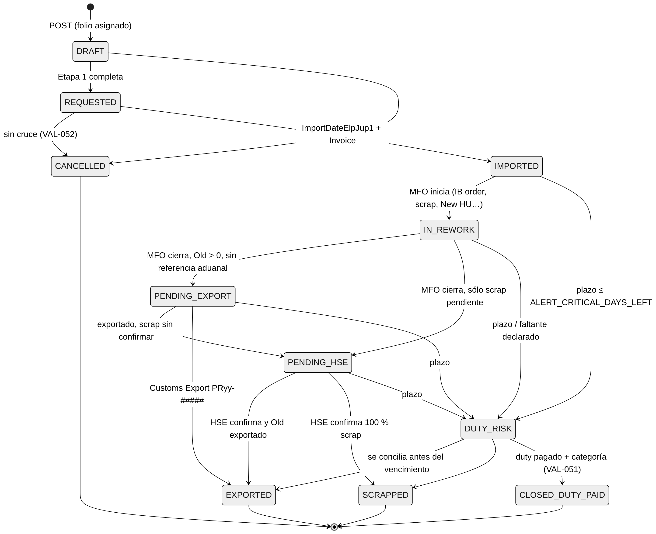

4.1 Algoritmo de resolución (orden de prioridad)
public static WorkflowStatus Resolve(PalletReturn p, ReconciliationResult r, DateOnly today, ICalcParameters prm)
{
if (p.IsCancelled) return WorkflowStatus.Cancelled;
if (!StageGuards.Stage1Complete(p)) return WorkflowStatus.Draft;
if (p.ImportDateElpJup1 is null) return WorkflowStatus.Requested;

if (r.QtyOpenTotal == 0) // 100 % conciliado con evidencia
return (p.OldMaterialDeliveredQty ?? 0) == 0 ? WorkflowStatus.Scrapped : WorkflowStatus.Exported;

if (p.DutyPaymentStatus == DutyPayment.Paid && p.StatusCategory?.Kind == CategoryKind.Discrepancy)
return WorkflowStatus.ClosedDutyPaid;

if (DutyRisk.Evaluate(p, r, today, prm).IsAtRisk) // ver 5.1
return WorkflowStatus.DutyRisk;

if (r.QtyOpenFloor > 0)
return StageGuards.Stage3Started(p) ? WorkflowStatus.InRework : WorkflowStatus.Imported;
if (r.QtyPendingExport > 0) return WorkflowStatus.PendingExport;
return WorkflowStatus.PendingHse; // único remanente posible
}
Stage3Started = cualquiera de: IbOrderNumber, NewHU, ReinsertionQty, ScrapQty > 0, DateSentBack. Cada cambio de estatus se registra en trk.Status_History.

4.2 Categoría de estatus (antes "COMMENTS")
Situación | Categoría | Quién la asigna
EXPORTED | EXPORT | Automática
SCRAPPED | SCRAP | Automática
Abierto con QtyOpenFloor > 0 | INVENTORY | Automática
QtyMissing > 0 o DUTY_RISK por faltante | Una DISCREPANCY: NO_REPORTADO_CONO_VERDE (MFO), CONO_NO_REPORTADO_POR_LOW (LOW), NO_LLEGO_CON_CONO / MATERIAL_NO_LLEGO_DE_ELP (LOP), SCRAP_SIN_SALIDA_FISICA (HSE), LOW/MFO_NO_REPORTADO_PCR, NO_REPORTADO_CORRECTAMENTE | QMM (obligatorio, VAL-050)
Descargo por otra vía | ENVIO_NACIONAL | QMM con GS

Las categorías automáticas no se pueden sobrescribir a mano, lo que evita casos como VS1 (INVENTORY en un pallet exportado).

5. Duty Risk, alertas y BALANCE_

5.1 Cuándo un registro está en DUTY_RISK
Un registro abierto (QtyOpenTotal > 0) está en riesgo si se cumple cualquiera de estas condiciones:
Regla | Condición | Razón registrada
DR-1 | LegalDueDate − hoy ≤ ALERT_CRITICAL_DAYS_LEFT (30) | "Vence plazo IMMEX en N días"
DR-2 | hoy > LegalDueDate | "Plazo IMMEX vencido"
DR-3 | QtyMissing > QTY_TOLERANCE_PCS (0) | "Faltante de N pzs sin evidencia"
DR-4 | StatusCategory.AffectsDuty = 1 asignada | "Discrepancia: <categoría>"

IMMEX_LEGAL_TERM_DAYS está en 540 días (18 meses) como valor provisional. [VALIDAR GS/OSD43]: el plazo real depende del régimen y de la clave de pedimento con que se importa el retorno. Por eso es un parámetro con vigencia y no un número en el código.

5.2 Alertas (Worker diario 06:30 + evaluación en cada guardado)
Tipo | Disparador | Severidad | Destinatarios
AGING_WARNING | DaysToLegalDue ≤ 60 | WARNING | QMM Responsible + Champion/Proxy del área del estatus actual
AGING_CRITICAL | ≤ 30 (→ DUTY_RISK) | CRITICAL | + GS/OSD43 + Admin QMM/PE
LEGAL_EXPIRED | < 0 | CRITICAL | + Jefatura QMM
REWORK_SLA | QtyOpenFloor > 0 y más de 15 días desde el cruce | WARNING | MFO del VS
EXPORT_SLA | QtyPendingExport > 0 y más de 7 días desde la entrega a LOW | WARNING | LOW + GS
HSE_SLA | QtyPendingHse > 0 y más de 10 días desde Scrap Date | WARNING | HSE + MFO
QTY_MISMATCH | QtyMissing > 0 | CRITICAL | QMM + MFO + LOW
COST_PENDING | UnitCostSource = PENDING | INFO | QMM (costear en MM60)

Se manda un resumen diario por correo (y opcionalmente al canal de Teams del pilar) por VS y área, no un correo por registro. Las alertas se cierran solas (ResolvedAtUtc) cuando desaparece la condición. El destinatario sale de sec.Champions_Matrix: rol del área responsable × VS del pallet.

5.3 BALANCE_ por periodo fiscal
rpt.vw_Balance_ByVS_Period agrupa por VS × periodo fiscal del cruce (ImportDateElpJup1) y entrega:
TotalImportedUSD, MfoInventoryUSD, HseScrapUSD, MfoLowFailureUSD, ExportedUSD = Total − (Inv + HSE + Failure), BalanceGeneralUSD, DutiesToPayUSD = Σ Failure × tasa vigente, DutyExposureUSD y DutyExposureAtRiskUSD.
Las ventanas heredadas ("AFTER JUNE 2025", "+ NOV 2025", "OCT 24 – MAY 25") están en cfg.Reporting_Windows, para que los primeros reportes de Power BI se puedan comparar 1:1 contra el Excel.

6. Casos golden y pruebas de aceptación
Salen de los 5 registros reales de la muestra. Se codifican en ExpoReturn.Domain.Tests ([Theory]) y se vuelven a validar con el histórico completo durante la migración.
Caso | Datos clave | v1 Balance (Excel) | v2 Inv / HSE / Failure | v2 Balance | v2 Duty exp. | Estatus v2 | Validaciones disparadas
G-VS1 | Qty 60 · Cost 1.2677 · Phys 160 = Old 60 + Reins 100 · Scrap 0 · PR26-00095 | 0.00 | 0 / 0 / 0 | 0.00 | 0.00 | EXPORTED | VAL-021 (Import 2025-01-20 < Date PO 2025-11-01), VAL-023 (MPS26 vs 2025), VAL-013 (HU con texto), categoría INVENTORY → EXPORT
G-VS4 | Qty 1,440 · Cost 29.9981 · Phys = Old 1,440 · PR25-00108 | 0.00 | 0 / 0 / 0 | 0.00 | 0.00 | EXPORTED | VAL-010 normaliza 0203306644-250, VAL-024 (PO "49398082 - 999")
G-VS5 | Qty 168 · Cost 84.3378 · reflash 8CU-6DY → 8GT-6DV · PR26-00101 | 0.00 | 0 / 0 / 0 | 0.00 | 0.00 | EXPORTED | VAL-015 (motivo vacío), VAL-031 W (P/N nuevo sin motivo reflash)
G-VS7 | Qty 576 · Cost 20.6467 · Old 576 · Customs Export = 0 (fórmula) · LOW "expo #4 03/11/2026" | 0.00 | 0 / 0 / 11,892.50 | 11,892.50 | 2,259.58 | PENDING_EXPORT | VAL-046 (sin PRyy-#####), VAL-036 (New HU de 9 dígitos)
G-VS9 | Qty 528 · Cost 23.5871 · Phys = Old 527 · Scrap vacío · HSE 0.5 kg, GR 4951422891 · PR26-00027 | 0.00 | 0 / 0 / 23.59 | 23.59 | 4.48 | DUTY_RISK (DR-3) | VAL-034 (faltante 1 pz), VAL-041 (HSE sin scrap)
G-VS9-fix | Igual que G-VS9, con ScrapQty = 1 | — | 0 / 0 / 0 | 0.00 | 0.00 | EXPORTED | —

Pruebas de propiedad (FsCheck) sobre registros aleatorios válidos:
- BALANCE ≥ 0, y BALANCE = 0 ⇔ estatus cerrado (EXPORTED, SCRAPPED) o sin cruce.
- La invariante de §3.2 se cumple siempre.
- ImportDateElpJup1 = null ⇒ todos los indicadores son 0.
- Ningún estatus cerrado tiene QtyOpenTotal > 0, salvo CLOSED_DUTY_PAID.
- El recálculo es idempotente: calcular dos veces da el mismo resultado.

04 · Plan de Migración e Implementación por Fases (MVP → Producción)
Objetivo: sustituir la MATRIZ DE RASTREO 2.0 sin perder un solo registro histórico y sin un periodo en el que nadie sepa cuál es la fuente de verdad. La duración de cada fase es una estimación para un equipo de 1 desarrollador .NET senior + 1 analista de proceso QMM a medio tiempo + el apoyo puntual de DBA/IT.

1. Hoja de ruta
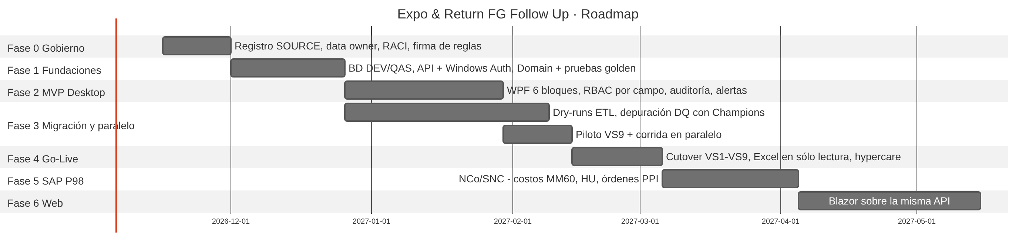

Fase | Entregable | Criterio de salida (gate)
0 · Gobierno | Registro en SOURCE, data owner (ME/QMM-JuP1 Process Excellence), RACI por bloque, firma de las reglas v2 (doc 03) por QMM, GS/OSD43, MFO, LOW y HSE. Confirmación de: plazo IMMEX, tasa de duty, 9 vs 10 motivos, PPI5 vs PPI6, valuación del reflash | Acta firmada · ID de SOURCE asignado
1 · Fundaciones | BD en DEV/QAS (scripts 01–03), API con Windows Auth y SPN, Domain con los casos golden en verde, pipeline CI | 100 % de las pruebas golden pasan · /health OK en QAS
2 · MVP Desktop | WPF con 6 pestañas, lista filtrable, RBAC por campo, AuditLog, Worker de alertas, vistas rpt.* y un primer reporte de Power BI | UAT por rol firmado (ver §5)
3 · Migración y paralelo | ETL probado ≥ 3 veces, bitácora DQ depurada con los Champions, piloto en VS9 (la tabla más pequeña), con 2 semanas en paralelo con el Excel | Conciliación v1 = Excel al centavo · 0 issues de severidad ERROR abiertos en VS9
4 · Go-Live | Cutover de los 5 VS, Excel congelado en sólo lectura, 4 semanas de hypercare | Nadie captura en el Excel · los KPIs de Power BI salen de rpt.*
5 · SAP P98 | NcoSapGateway (sólo lectura) para costo MM60, validación de HU y orden PPI | Pruebas con SNC/SSO aprobadas por SAP Basis
6 · Web | ExpoReturn.Web (Blazor Server) en IIS/Bosch Cloud, desktop deprecado | Paridad funcional · sin cambios en Domain/Application/BD

2. Estrategia de migración del histórico (VS1, VS4, VS5, VS7, VS9)

2.1 Principios
- No se descarta nada. Cada fila del Excel produce un registro (IsLegacy = 1, LegacySourceSheet, LegacySourceRow). Lo que no se puede interpretar queda en stg.Migration_Issues y en DataQualityFlags; no se "arregla en silencio".
- Primero igualar al Excel y después corregirlo. Los indicadores se calculan con CalcVersion 1 y se comparan contra los valores cacheados del Excel; sólo con esa conciliación aprobada se activa CalcVersion 2. Las diferencias v2 − v1 se presentan como hallazgos de negocio (p. ej. VS7: + USD 11,892.50 de exposición que no se veía).
- Ejecución repetible. El ETL es idempotente por LoadBatchId; cada dry-run se hace sobre una BD restaurada desde cero.
- Evidencia. Se guarda el hash SHA-256 del archivo fuente, y el conteo y la suma por hoja antes y después de cada corrida.

2.2 Flujo técnico
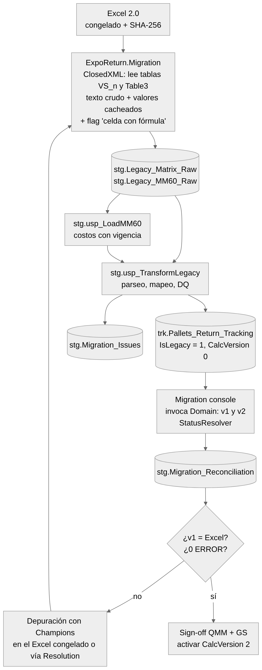
Por qué el extractor lee tablas estructuradas y no rangos de celdas: cada hoja empieza en otra columna (B, C o D) y tiene encabezados distintos (H-07). ClosedXML lee VS_n por nombre de columna, con un diccionario de alias por encabezado:
Campo destino | Alias aceptados en el Excel
Quantity | Quantity, Quantity imported
DateReturnedToWhs | Date PO, Date Returned to WHS
ReturnPO | PO Number, Return PO
NewMaterial | Returned Pallet 13 Dgt New PN, Returned Pallet 13 Dgt New PN.
ReworkBatch | Original Batch, Original Batch.
HseKg | Qty (Kg).\n from HSE, Kg Qty from HSE
CommentsStatus | COMMENTS, Date - Name: , Column2
(ignorar) | . (columna extra de VS5)

Si una tabla trae un encabezado fuera del diccionario, la corrida se detiene: es una señal de que alguien insertó una columna.

2.3 Reglas de transformación (implementadas en 04_staging_migration.sql)
Problema heredado | Transformación | Issue registrado
Fechas en texto: JAN.20.2025, MAR.2.2026, Juio/16/2026, 17/07/2026, seriales | stg.fn_ParseLegacyDate (EN/ES, tolera typos, dd/mm en textos MX) | DQ-DATE-TEXT / DQ-DATE-UNPARSEABLE
Import date ELP-JuP1 = "fecha + factura" | Se separa en ImportDateElpJup1 + ImportInvoice | DQ-ELP-CONCAT
HU con lote/fecha (AC20887866 12/9/2025) o sólo el lote | HU = NULL; el lote se rescata en OriginalBatch si venía vacío | DQ-HU-FORMAT
P/N sin puntos (0203306644-250) | stg.fn_NormalizeMaterial → 0203.306.644-250 | —
PO 49398082 - 999 | PO = 49398082, Item = 999 | —
Departamento dentro del solicitante (MFO5: Arturo…) | RequestingDepartmentId = MFO5, RequestorName = "Arturo…" | DQ-DEPT-MISSING si no se puede inferir
Motivo vacío o fuera del catálogo | ReasonId = NULL (el Champion lo completa) | DQ-REASON-MISSING
Customs Export con fórmula/cantidad | CustomsExportReference = NULL | DQ-CUSTOMS-FORMULA (ERROR)
LOW export en texto | Se extraen LowExportNumber (#4) y LowExportDate; el texto se conserva en LowExportNote | —
HSE confirmó sin Scrap Qty | Se migra tal cual | DQ-HSE-WITHOUT-QTY (ERROR)
Old + Scrap ≠ Qty con MFO cerrado | Se migra tal cual (v2 lo muestra como QtyMissing) | DQ-QTY-GAP (ERROR)
COSTEAR / costo 0 | Costo de MM60 vigente o PENDING | DQ-COST-PENDING
Comentario/estatus libre | Se mapea con stg.Map_StatusCategory (lo puede editar QMM) | DQ-STATUS-TEXT
Nombres de QMM Responsible | sec.Users placeholder (IsPlaceholder = 1, LEGACY\NOMBRE), que después se vincula al NT ID real | —
# vacío o duplicado | Folio 900000 + fila para revisión manual | DQ-FOLIO-DUP

Los registros legacy quedan exentos de los CHECK de formato (IsLegacy = 1), pero no de las reglas de negocio de la aplicación: al editarse por primera vez después del go-live, el usuario tiene que corregir los campos con issue para poder guardar.

2.4 Depuración con los dueños del dato (Fase 3)
- Por cada dry-run se publica un reporte Power BI "Migration DQ", con los issues por VS, área responsable y severidad.
- Cada Champion corrige en el Excel congelado (copia de trabajo controlada por QMM) o registra la resolución en stg.Migration_Issues.Resolution.
- Meta para el cutover: 0 ERROR. Los WARNING se pueden migrar con bandera, siempre que el dueño del VS lo acepte.
- Conciliación obligatoria por VS (acta de sign-off):
Control | Fuente Excel | Fuente SQL | Tolerancia
Número de registros | filas con P/N o Qty en VS_n | COUNT(*) WHERE LegacySourceSheet = 'VSn' | 0
Σ Quantity | columna Quantity | SUM(QtyImported) | 0
Σ SAP USD TOTAL | valores cacheados | SUM(SapUsdTotal) | ± 0.01 × n
Σ Balance GENERAL | valores cacheados | v1 en stg.Migration_Reconciliation | ± 0.01 × n
Bloque AFTER JUNE 2025 / BALANCE_ | celdas resumen | rpt.vw_Balance_ByVS_Period con la ventana LEGACY_AFTER_JUN25 | ± 1.00 USD
Δ v2 − v1 | — | DeltaV2vsExcelUSD | Explicado caso por caso y aceptado por QMM + GS

3. Runbook de cutover (por VS; el piloto es VS9)
T | Paso | Responsable
T-5 d | Comunicación a los Champions/Proxies: fecha de congelamiento y entrenamiento | QMM PE
T-2 d | Último dry-run completo en QAS, conciliación aprobada | Dev + QMM
T-0 08:00 | Excel en sólo lectura en SharePoint (permisos de lectura y banner "MIGRADO – usar ExpoReturn") | Dueño del sitio SharePoint
T-0 08:15 | Copia del archivo + SHA-256 en la carpeta de evidencia | QMM PE
T-0 08:30 | Respaldo FULL de la BD PRD | DBA
T-0 09:00 | ETL a PRD → transform → recálculo v1/v2 | Dev
T-0 11:00 | Conciliación PRD = QAS; firma de go/no-go | QMM + GS
T-0 12:00 | Habilitar los usuarios del VS en Champions_Matrix; arranca la captura en ExpoReturn | Admin QMM PE
T+1..T+20 | Hypercare: soporte en sitio en el turno 1, revisión diaria de alertas y de la bitácora | Dev + QMM

Rollback (sólo dentro de las primeras 48 h): restaurar el respaldo T-0 08:30, volver a dar permisos de edición en el Excel y recapturar allí lo capturado en ExpoReturn, sacándolo de aud.Audit_Logs (cada cambio tiene usuario, campo y valor). Después de 48 h, se corrige hacia adelante.

4. Despliegue de la primera versión en JuP1
Componente | Destino | Mecanismo
Base de datos | SQL Server corporativo de JuP1 (instancia con respaldo gestionado) | Scripts 01→04 + migraciones EF Core como script idempotente revisado por el DBA
API | Servidor IIS de aplicaciones de JuP1, App Pool con gMSA, Windows Auth, HTTPS con certificado interno | Web Deploy desde el pipeline, con aprobación manual para PRD
Worker | Windows Service en el mismo servidor | sc.exe / instalador del pipeline
Desktop WPF | PCs de los usuarios | Paquete MSIX (o el instalador que estandarice IT) publicado en Software Center/SCCM; autoactualizable; self-contained .NET 8 para no depender del runtime de la PC
Power BI | Workspace ME/QMM-JuP1 | On-premises Data Gateway → vistas rpt.* con la cuenta del rol role_exporeturn_bi
Configuración | appsettings.{Environment}.json sin secretos; la conexión usa Integrated Security con la gMSA | —

Ambientes: DEV (desarrollador, datos sintéticos) → QAS (dry-runs con copia del histórico, UAT) → PRD.

5. Pruebas de aceptación de usuario (UAT) por rol
Rol | Escenario mínimo | Esperado
QMM | Abrir un retorno en VS7 con P/N sin puntos y motivo reflash | Folio VS7-xxxxx, P/N normalizado, costo MM60 y SAP USD Total calculados
REQUESTOR (MFQ5) | Intentar editar Invoice | Campo en sólo lectura; un PUT directo a la API devuelve 403
GS/OSD43 | Capturar el cruce con la factura de otro año | Advertencia VAL-023; estatus IMPORTED; LegalDueDate calculado
MFO | Cerrar MFO con 527/528 | Bloqueo VAL-034 → "Declarar faltante" → DUTY_RISK + alerta QTY_MISMATCH
LOW | Registrar expo #4 sin pedimento | Estatus PENDING_EXPORT (no se cierra)
GS/OSD43 | Capturar PR26-00095 | Estatus EXPORTED; Balance 0
HSE | Confirmar scrap sin GR | Bloqueo VAL-044/045
Dos usuarios | Editar el mismo folio al mismo tiempo | El segundo recibe un conflicto 409 con opción de recargar
Admin QMM PE | Reabrir un folio cerrado | Pide motivo, queda en Audit_Logs y se recalcula el estatus
Viewer / Power BI | Comparar el BALANCE de VS9 con el acta de migración | Mismo total por periodo

6. Gestión del cambio
- Entrenamiento por rol de 45 min, cada uno sólo sobre su pestaña. Guía rápida de 1 página por área.
- Red de Champions: el Champion de cada VS es el primer nivel de soporte; QMM PE es el segundo; el desarrollador, el tercero.
- KPIs de adopción (en Power BI): % de registros nuevos capturados en ExpoReturn (meta 100 % en T+5), registros con issue DQ abiertos, días promedio por etapa y alertas CRITICAL abiertas.

7. Riesgos y mitigaciones
Riesgo | Prob. | Impacto | Mitigación
El histórico real tiene más variantes de formato que la muestra | Alta | Medio | 3 dry-runs, diccionario de alias, issues sin descarte, parsers con pruebas unitarias alimentadas con los valores reales
No se confirma a tiempo el plazo IMMEX o la tasa de duty | Media | Alto | Son parámetros con vigencia; se arranca con valores provisionales marcados [VALIDAR] y alertas conservadoras
La versión de NCo no soporta .NET 8 | Media | Bajo | Puerto ISapGateway y adaptador en .NET Framework 4.8 como servicio aparte; la Fase 1 no depende de SAP
Resistencia al cambio / captura doble en el Excel | Media | Alto | Excel en sólo lectura desde T-0; la vista Power BI es la única fuente oficial de BALANCE
Falta de SPN/Kerberos en IIS | Baja | Medio | Solicitarlo a IT en la Fase 1; usar NTLM como alternativa temporal
Cambios en la matriz Champions_VS | Alta | Bajo | Champions_Matrix con vigencia, administrada en la app por QMM PE sin intervención de TI

8. Pendientes de validación del negocio (consolidado)
# | Tema | Dueño
P-01 | Plazo legal real de la importación temporal del retorno (régimen y clave de pedimento) | GS/OSD43
P-02 | Tasa de duty: ¿0.19 fijo o por fracción arancelaria (IGI + DTA + IVA)? | GS/OSD43
P-03 | ¿Son 9 o 10 los motivos oficiales? | QMM
P-04 | Diferencia entre PPI5 y PPI6, y si el tipo de orden se deriva del motivo | QMM + MFO
P-05 | Valuación y descargo IMMEX cuando el pallet sale con otro P/N (reflash) | GS/OSD43 + Controlling
P-06 | Hojas BALANCE_ y Champions_VS originales (no venían en la muestra) | QMM PE
P-07 | Corrección de las fechas de VS1 (¿Import Date 2025 o 2026?) y del scrap no reportado de VS9 | Champions VS1 / VS9
P-08 | Retención de la bitácora (≥ 5 años) | GS/OSD43 + Legal

